Potenciāli īpaši aizsargājamo dendroloģisko stādījumu
Ēdoles parks
novērtējums




Salaspils 2022

Dendroloģisko stādījumu izpēte veikta VRAA finansēta sadarbības projekta starp Dabas aizsardzības pārvaldi un Nacionālo botānisko dārzu “Rekomendāciju un kritēriju izstrāde ĪA dabas teritoriju “Dabas pieminekļi - dendroloģiskie stādījumi” dendroloģisko vērtību noteikšanai un unikalitātes novērtēšanai” (Proj. nr. 1-08/180/2020) ietvaros. Šī projekta mērķis ir veikt viena potenciāli ĪA dendroloģiskā stādījuma (Ēdoles parks) un 6 esošu ĪA dendroloģisko stādījumu (Operas teātra mākslinieku dendroloģiskie stādījumi Inčukalna “Līgotnēs”, Ulmales, Tārgales, Lagzdenes un Hoftenbergas parki, Naujenes svešzemju stādījumi) dendroloģisko un citu dabas vērtību izpēti aizsardzības statusa un robežu izvērtēšanai.

Izpildītāji:

M.sc. biol. Linda Strode – dendroloģijas eksperte (LDB sertifikāta Nr. 10), Nacionālais botāniskais dārzs, vadošā speciāliste, sugu un biotopu eksperte (sertifikāta nr. 174).
Dr. biol. Daina Roze – Nacionālais botāniskais dārzs, vadošā speciāliste.
Inese Graudiņa – Nacionālais botāniskais dārzs, speciāliste.
M.sc. env. Māris Nitcis – Daugavpils Universitāte, Dzīvības zinātņu un tehnoloģiju institūts, Ģeogrāfisko informācijas sistēmu speciālists.

Izpētē iesaistītie eksperti:

Dr. biol. Anna Mežaka – sugu un biotopu eksperte (sertifikāta nr. 60) – sūnas,
M. sc. biol. Rolands Moisejevs - sugu un biotopu eksperts (sertifikāta nr. 110) – ķērpji,
Dr. biol. Uldis Valainis - sugu un biotopu eksperts (sertifikāta nr. 39) – bezmugurkaulnieki.

Ievads

Ēdoles parks atrodas Ēdolē, Ēdoles pagastā, Kuldīgas novadā. Tā teritorija ir ap 7,5 ha. Saskaņā ar dabas datu pārvaldības sistēmā “OZOLS” (Anon., 2022a), (turpmāk tekstā – DDPS “Ozols”) pieejamo informāciju Ēdoles parka teritorija neietilpst nevienā no īpaši aizsargājamām dabas teritorijām.
“Ēdoles pils ar nocietinājuma grāvjiem un parku” ir Valsts nozīmes arhitektūras piemineklis (Anon., 2021c).
Dendroloģisko stādījumu izpētes mērķis ir novērtēt tajos sastopamās dendroloģiskās un citas dabas vērtības dendroloģisko stādījumu unikalitātes, kā arī aizsardzības statusa izvērtēšanai.
Dendroloģisko stādījumu novērtējums izmantojams par pamatu dendroloģisko stādījumu tālākās uzturēšanas un apsaimniekošanas stadijas – rekonstrukcijas projekta izstrādei.

Dendroloģisko stādījumu vispārējs raksturojums:

Ģeogrāfiskais novietojums, ietekmējošie abiotiskie vides faktori, to īpatnības (klimats, mikroklimats, augsne, reljefs u.c.).

Ēdoles parks atrodas Ēdolē, Ēdoles pagastā, Kuldīgas novadā (1. att.). Ēdole atrodas Rietumkursas augstienes rietumos, reljefa pacēluma augšdaļā – Kurzemes ģeobotāniskā rajona dienvidrietumu malā – Rietumkursas augstienes apakšrajona trešajā mikrorajonā. Augstienes vidējais augstums virs jūras līmeņa ir 50-80 m, dienvidu un ziemeļu daļā sasniedzot 140-180 m virs jūras līmeņa, tajā morēnu pauguri mijas ar limnoglaciāliem līdzenumiem. Nokrišņu daudzums augstienē variē no 600 līdz 700 mm gadā. Augstienē ir biezs upju tīkls, jo tā ir ūdensšķirtne starp Baltijas jūras un Ventas noteces baseiniem. Labi noteces apstākļi ir gandrīz visā teritorijā, tomēr starppauguru ieplakās novērojuma mitruma uzkrāšanās. Lai regulētu mitruma apstākļus, iztaisnotas un padziļinātas upju gultnes. Augstiene ir siltākā teritorija Latvijā. Veģetācijas perioda ilgums ir apmēram 185 dienas, dienvidrietumos pat 220 dienas. Augstieni šķērso 6 °C gada izoterma. Gar augstienes rietumu robežu ir -3 °C janvāra izoterma, bet augstienē vidējā janvāra temperatūra ir no -3,5 °C līdz -4 °C. gada vissiltākajā mēnesī – jūlijā, vidējā temperatūra ir apmēram 16,5 °C. Tādēļ augstienē ir lauksaimniecībai vislabvēlīgāko apstākļu kopums (Rudovics un Rudovica, 1995; Табака, 1977).
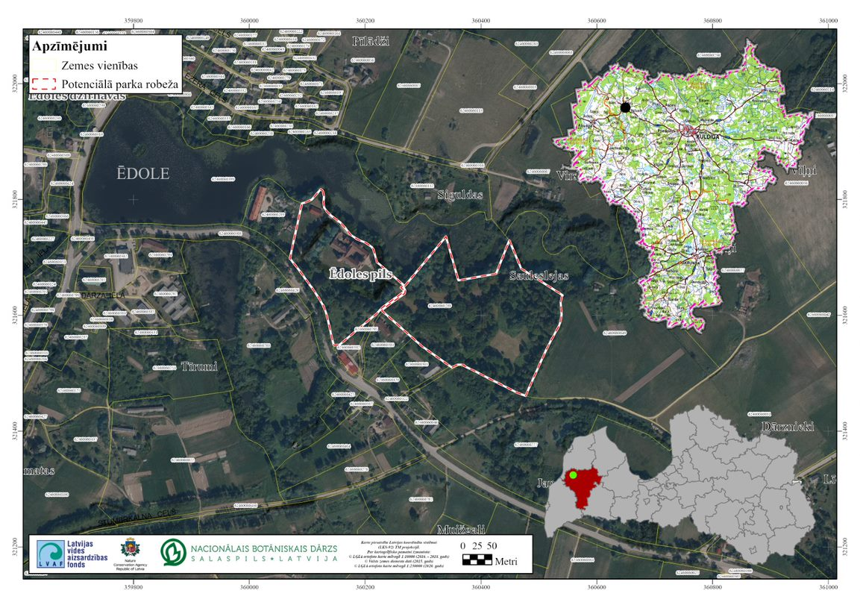
1.att. Ēdoles parka atrašanās vieta.

Rietumkursas augstienes trešais mikrorajons, kurā atrodas Ēdole, robežojas ar Ventu. Mikrorajonam raksturīgs vidējs paugurainums. Tās ainavas raksturīga iezīme ir egļu, kā arī bērzu un baltalkšņu meži. Mežos ir liels platlapju koku – liepu, ozolu, gobu un ošu piejaukums. No mikrorajona kopējās platības pļavas aizņem apmēram 25%. Dominē atmatu pļavas. Raksturīgs ainavas elements ir pļavas, kurās saglabājušies atsevišķi ozoli. Pārpurvojušās pļavas un nelieli zemie purvi atrodas ieplakās starp pauguriem. To fitocenozes parasti veido grīšļu sugas ar dažādu purvainām vietām raksturīgu augu sugu piejaukumu (Табака, 1977).

Vēsturiskā attīstība.

Ēdole ir sena somu-ugru cilšu apdzīvota vieta, kuru 9. gadsimtā pārņēma kurši. Rakstiskajās liecībās Ēdoles vārds pirmo reizi minēts 1230. gada miera līgumā, kuru kurši bija spiesti noslēgt ar pāvesta licelegātu par kristīgās ticības ieviešanu. Pēc 1253. gada līguma starp Kurzemes bīskapu un Livonijas mestru, sadalot Livonijas zemes, Ēdoli valdījumā saņēma bīskapija, un Ēdole ietilpa Piltenes bīskapijā. Kā varas simbolu un atbalsta punktu Piltenes bīskapijas domkapituls Ēdolē uzcēla pili-cietoksni. Rakstītos avotos nav konkrētu ziņu par pils celšanas laiku. Johana Gotfrīda Arnta (1710-1764) izdotajā Livonijas hronikā norādīts, ka pili 1275. gadā cēlis ordeņa mestrs Valters Nordeks. Šo apgalvojumu nevar uzskatīt par patiesu, jo ordeņa mestra pienākumus Nordeks pildījis no 1270.-1273. gadam. Visticamāk, ka pili no 1264.-1276. gadam cēlis bīskaps Heinrihs. Par to liecina pēdējā Bēru dzimtas pils īpašnieka Ulriha fon Bēra rīcībā bijušie dokumenti, kā arī pils sienu izpētē konstatētais mūrējuma veids un celtniecībā lietotais ķieģeļu izmērs (Anon., 2021a; Anon., 2021b; Erdmanis, 1989).
Ēdoles pils celta Vankas upes augstā krasta nogāzes malā. Stāvais krasts un vēlāk uzpludinātā upe to sargāja no vienas puses, no pārējām trim pusēm pili norobežoja gari un dziļi nocietinājuma grāvji, kuri veidojuši regulāru taisnstūri ar 66 m un 150 m garām malām. Baltijas piļu pētnieks Kārlis Voldemārs fon Lēviss of Menārs (1855-1930) Ēdoles pili nosaucis par ūdenspili, kaut gan tā, atrazdamās upes krastā, ne ar ko būtiski neatšķiras no citām Livonijas pilīm. 1913. gadā pils apkārtnes labiekārtošanas laikā pie nocietinājuma grāvja atsegti kādreizējie priekšpils mūru un triju apaļu torņu pamati. Divi no tiem sargājuši paceļamo tiltu, kurš atradies iepretim pils vārtiem. Iepretī ziemeļaustrumu stūrim atradusies liela noliktava, kurā no upes puses varēts iebraukt ar laivām. Iespējams, ka tie bijuši tā sauktie “ūdensvārti”. Noliktava nojaukta tikai 1860. gadā. Liecība par tās esamību ir nezināma autora zīmējums (2. att.). Precīzāku ziņu par priekšpils sākotnējo veidolu trūkst (Erdmanis, 1989).
Ceļot pili, vispirms uzcelts pašreizējais pils ziemeļaustrumu korpuss, vēlāk uzcelts tam pretī esošais dienvidrietumu korpuss. Vienlaikus ar dienvidrietumu korpusu uzcēla abus korpusus savienojušās nocietinājuma sienas un vārtu torni dienvidaustrumu sienā, izveidojot slēgtu pagalmu. Šādā veidolā pils pastāvējusi neilgu laiku, jo to drīz paplašināja, pagalmā pie ziemeļrietumu nocietinājumu sienas uzceļot trešo dzīvojamo korpusu. Trešais korpuss celts 13.-14. gadsimta mijā. Netālu uz mākslīgās saliņas uzcēla mūra aizsargtorni. Līdz ar Livonijas konfederācijas sabrukumu Ēdoles muižu 1561. gadā savā īpašumā ieguva bijušais Kurzemes bīskapijas doma prāvests Ulrihs fon Bērs. Bēru dzimtas valdījumā pils atradās līdz 20. gadsimta sākumam (Erdmanis, 1989). Uzskata, ka priekšpils nojaukšana notikusi 17. gadsimtā – Ulriha fon Bēra laikā, kuram pils piederējusi līdz 1667. gadam.
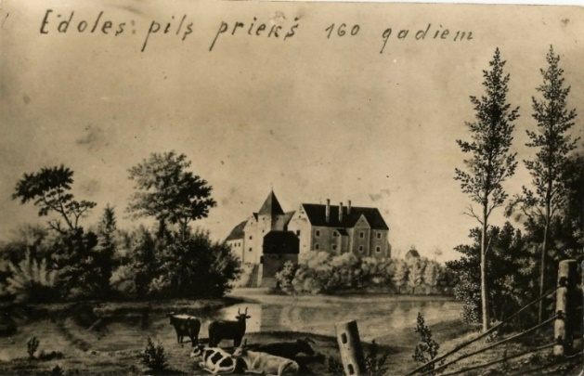
2.att. Ēdoles pils 18. gadsimtā pirms pārbūves. 19. gadsimta sākuma pastkarte.
Nezināma mākslinieka zīmējums. Zīmējums vietnē:
https://lv.wikipedia.org/wiki/Att%C4%93ls:%C4%92doles_pils_18._gadsimt%C4%81.jpg

Piebūves visprecīzāk attēlotas marķīza Pauluči albumā ievietotajā mērnieka K. Vilonga 1827. gada zīmējumā (3. att.).
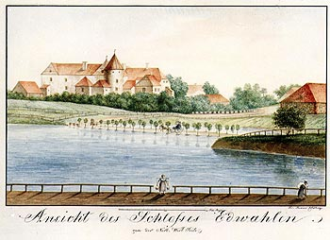

3.att. Ēdoles pils. 1827. gads. K. Vilonga zīmējums.
Zīmējuma foto vietnē: https://upload.wikimedia.org/wikipedia/lv/5/55/%C4%92doles_pils_1830.jpg

Attēls rada iespaidu, ka pēc apjoma un formas atšķirīgās piebūves celtas bez vienota kopējā plāna, turklāt tās aizsedza pils sākotnēji vienkāršo un lakonisko kodolu. Ēdoles pils pamazām zaudēja militāro nozīmi un pakāpeniski pārtapa par reprezentatīvu Ēdoles muižas kungu namu (pili) (Erdmanis, 1989).
Kā norāda izdevuma “Latvijas muižu dārzi un parki” autore Ilze Māra Janelis, marķīza Filipa Pauluči albumā ievietotajā K. Vilonga 1827. gada zīmējumā redzamā dārza apraksts, kuru sniedzis Ulrihs fon Šlipenbahs, ir salīdzinoši ļoti skops: “Augsts tilts vedis pār nocietinājuma grāvi uz dārzu, kur bijusi tikko celta, ērta un plaša dārznieka māja. Lielais, labi koptais dārzs, kur auguši bagātīgi ražojoši augļu koki, bijis ieturēts vecā holandiešu stilā – ar daudzām puķu dobēm un šejienes ziemeļu klimatam neparastiem augiem. Pastaigu dārzā īpaši jauku darījušas liepu gaiteņu velves, sniedzot tīkamu vēsumu vasaras svelmē. Liepu gaiteņi apņēmuši dārzu no visām pusēm” (Janelis, 2010). I.M. Janelis izsaka viedokli, ka “lai gan Šlipenbahs nereti par zaļu velvi nosaucis zemu nolīkušus liela un kupla koka zarus, šķiet, ka Ēdolē tiešām ap dārzu bijuši no liepām veidoti “zaļi gaiteņi”. Baroka dārzu pirmsākumos, un, iespējams, pat agrāk tādus veidoja, cirpto koku jaunos, lokanos dzinumus stiprinot pie režģa, lai iegūtu ar lapotni segtu koridoru” (Janelis, 2010).
Savukārt Vitolds Mašnovskis (Mašnovskis, 2018) izdevumā “Latvijas muižas” sniedz informāciju, ka Ādolfa Vernera fon Bēra laikā, 19. gadsimta 30. gados, ap pili izveidots ainavu parku, kas fragmentāri saglabājies līdz mūsdienām, un līdzās pilij tika izveidots parters.
Tomēr jānorāda, kā jau minēts iepriekš, sākotnēji dārzs bija barokāla rakstura un par ainavu parku to pārveidoja vēlāk. Par to liecina regulārā parka iezīmes ap pili un arī ārpus nocietinājuma grāvja (Cinovskis u.c., 1974).
Ēdoles skats ar pili fonā redzams A. Štircera 1832. gada zīmējumā (4. att.).
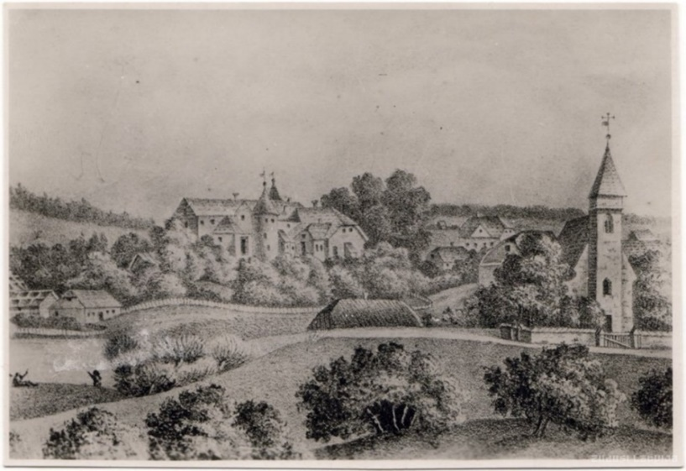
4.att. Ēdoles skats 19.gadsimta sākumā. Priekšplānā Ēdoles baznīca, fonā – pils.
Latvijas Nacionālā bibliotēka, Letonikas un Baltijas centrs. Baltijas Centrālās bibliotēkas kolekcija. Novietojuma kods: 0303 Ēdole.
Foto vietnē https://www.zudusilatvija.lv/objects/object/15684/

Barons Ādolfs Verners fon Bērs pils pārbūvi veica no 1835. līdz 1840. gadam. Pārbūves laikā nojauca daļu piebūvju, savukārt pils fasādes pārveidoja neogotiskā stilā. Dienvidrietumu korpusa priekšā no terases līdz nocietinājumu grāvim un ziemas dārzam iekārtoja krāšņus apstādījumus. Turpat nocietinājumu grāvī ierīkoja laivu piestātni ar atpūtas laukumiņu, uz kuru veda akmens pakāpieni. Iepretī vārtu tornim pār grāvi uzcēla arkveida akmens tiltu. Aizsargtornī iekārtoja koncertzāli (Erdmanis, 1989). Kāda izskatījusies Ēdoles pils pēc pārbūves, redzams Vilhelma Zigfrīda Štefenhāgena (1814–1881) zīmējumā (5. att.).
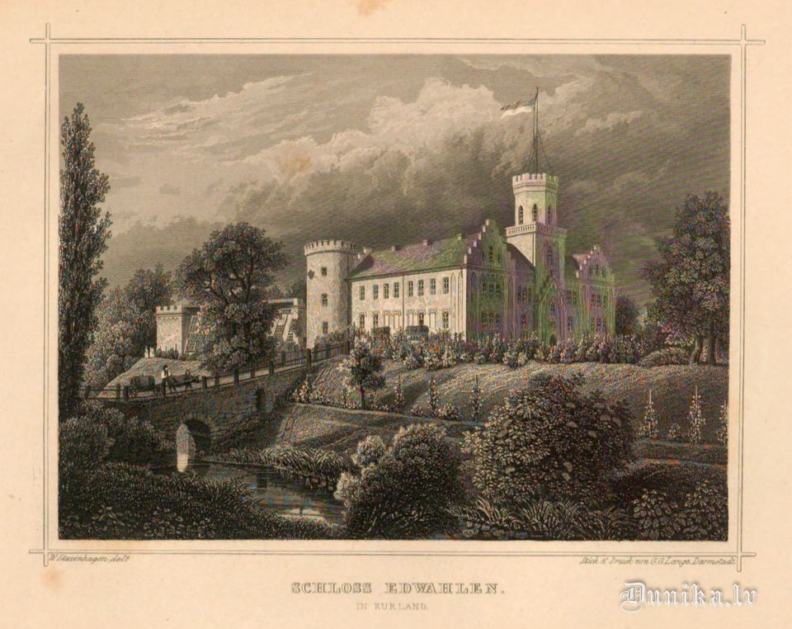
5.att. Ēdoles pils. 1866. gads. Gravīra pēc V.Z. Štefenhāgena zīmējuma.
Foto no vietnes: https://dunika.lv/2022/01/13/publiceti-kurzemes-skati-1866/
1905. gada nemieru laikā pili nodedzināja, bet jau 1906. gadā sāka tās atjaunošanas un pārbūves darbus. Tie turpinājās arī 1. pasaules kara laikā. Pils arhitektūru vienkāršoja un pārveidoja. Šajā laikā vārtu tornis ieguva astoņstūrainu augšdaļu (6. att.) (Erdmanis, 1989).
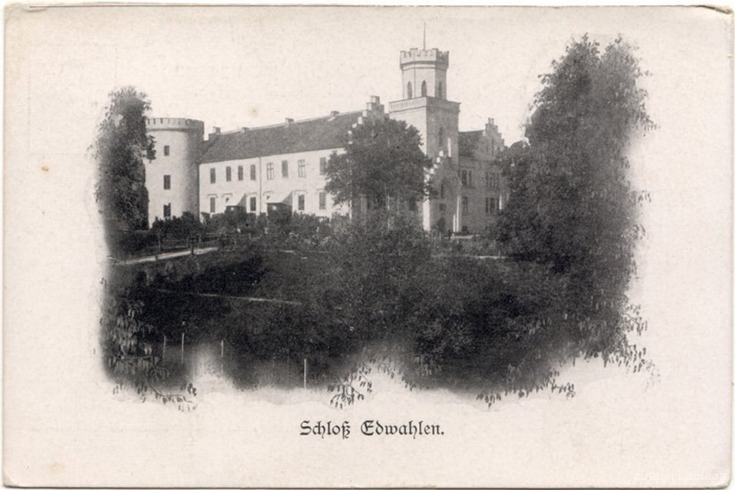
6.att. Ēdoles pils. 20. gadsimta 10-... gadi
Letonikas un Baltijas centrs. Baltijas Centrālās bibliotēkas kolekcija.
Novietojuma kods: 0303 Ēdole
Foto no vietnes: https://www.zudusilatvija.lv/objects/object/15691/

Priekšstatu par Ēdoles pils parku iespējams iegūt, izmantojot 20. gadsimtā tapuša Ēdoles muižas centra un parka plānu (7. att.).
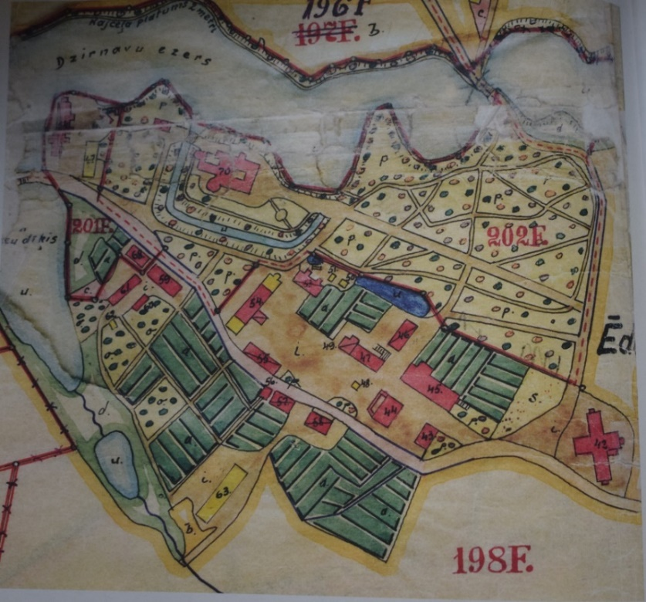
7.att. Ēdoles muižas centra un parka plāns 20. gadsimta 20. gados.
Foto no grāmatas Janelis I. 2010. Latvijas muižu dārzi un parki. Rīga: Neputns, 70. lpp.
LVVA, 1679, f., 172 apr.
Pieejamajā 20. gs. 20.-30. gadu fotomateriālā diemžēl fiksēti tikai pils tuvumā esošie stādījumi (8.-9.att.).

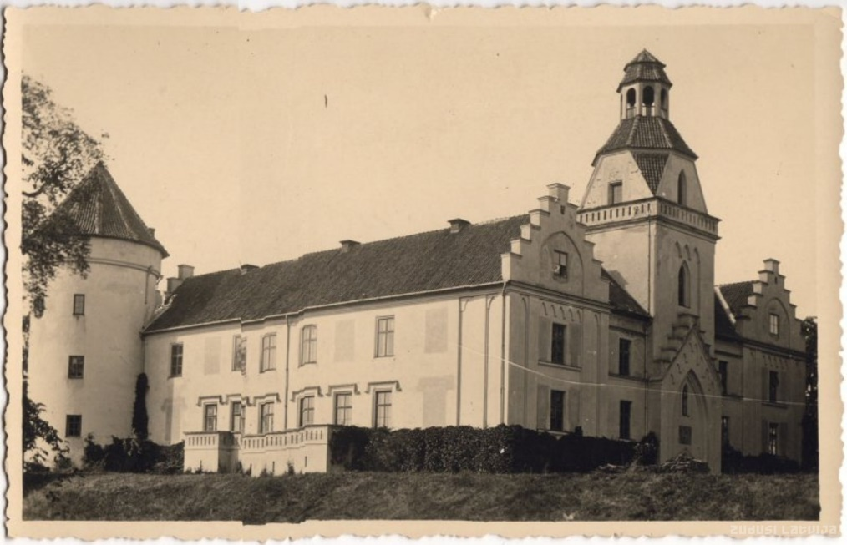
8.att. Ēdoles pils. 20. gadsimta 30-tie gadi.
Letonikas un Baltijas centrs. Baltijas Centrālās bibliotēkas kolekcija
Novietojuma kods: 0303 Ēdole.
Foto no vietnes: https://www.zudusilatvija.lv/objects/object/3689/

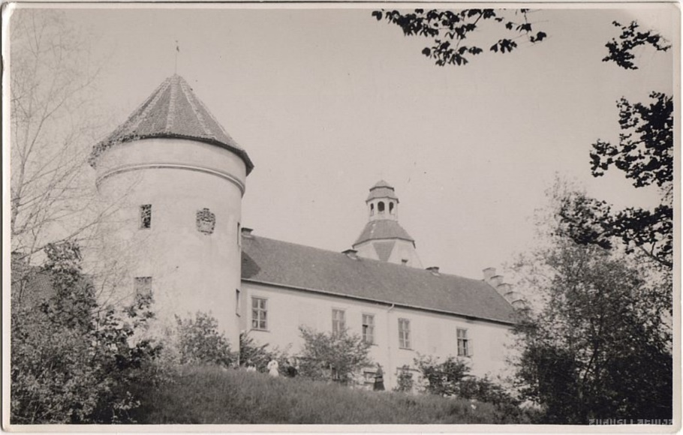
9.att. Ēdoles pils. 20. gadsimta 30-tie gadi. Letonikas un Baltijas centrs. Baltijas Centrālās bibliotēkas kolekcija. Novietojuma kods: 0303 Ēdole.
Foto vietnē: https://www.zudusilatvija.lv/objects/object/3690/

Precīzāku ziņu par parku veidojošo kokaugu taksonomisko sastāvu un parka stāvokli līdz 1960-to gadu beigām neizdevās atrast.
Pēc Otrā pasaules kara pili izmantoja kā administratīvo centru. Tajā neilgu laiku atradās skola, milicija, u.c. valsts iestādes. No 20. gadsimta 50-tiem gadiem līdz 1985. gadam pilī atradās Kuldīgas rajona invalīdu nams. Trūkst informācijas, ka šajā laikā pilī būtu notikuši restaurācijas darbi. Zināms, ka 1960-os gados nodega pils atklāta skata galerija. Pēc ugunsgrēka arhitektoniski izteiksmīgo ziemas dārzu pie apaļā torņa vairs neatjaunoja, kā arī nojauca ainavā iederīgo akmens tiltu pāri nocietinājuma grāvim (Erdmanis, 1989).
Ziņas par Ēdoles pils parka stāvokli 20. gadsimta 60-to gadu beigās, 70-to gadu sākumā atrodamas izdevumā “Koki un krūmi Latvijas lauku parkos” (Cinovskis u.c., 1974). Tajā norādīts, ka Ēdoles parks ir samērā maz kopts, atsevišķas tā daļas stipri aizaugušas, vietām ierīkotas nevajadzīgas alejas, sākotnējie ceļi izzuduši un dīķi aizsērējuši. Ap pili saglabājušās regulāru stādījumu atliekas, arī ārpus nocietinājumu grāvja. Galvenā parka daļa atrodas austrumos no pils. Parka austrumu daļā ir plaša, gara lauce ar brīvu ainavisko plānojumu, eksotu akcentiem, vietām tie ir simetriski. Parkā stādītas vietējās un svešzemju koku un krūmu sugas. No vietējām sugām daudz parasto kļavu Acer platanoides, āra bērzu Betula pendula, parasto ošu Fraxinus excelsior, parasto ievu Padus avium, parasto egļu Picea abies, parasto liepu Tilia cordata un parasto gobu Ulmus glabra. Svešzemju sugas: Sibīrijas baltegle Abies sibirica, Eiropas lapegle Larix decidua, zilganā egle Picea glauca, Veimuta priede Pinus strobus, parastās kļavas šķirnes ‘Reitenbachii’ un ’Schwedleri’, kalnu kļava Acer pseudoplatanus, parastā zirgkastaņa Aesculus hippocastanum, saldais ķirsis Prunus avium, Crataegus horrida var. chrysocarpa, Crataegus × schneideri, Eiropas dižskābardis Fagus sylvatica, un tā šķirne ‘Atropunicea’, Pensilvānijas osis Fraxinus pennsylvanica, baltā apse Populus alba, parastā ozola šķirne Quercus robur ‘Fastigiata’, smaržīgā avene Rubus odoratus, melnais plūškoks Sambucus nigra, Ungārijas ceriņš Syringa josikaea, parastās liepas Tilia cordata šķirne ‘Vitifolia-variegata’, Moltkes liepa Tilia × moltkei, platlapu liepa Tilia platyphyllos Scop. un tās šķirnes ‘Laciniata’, ‘Rubra’, sudraba liepa Tilia tomentosa, Holandes liepa Tilia × vulgaris (Cinovskis u.c. 1974).
Pils uzmērīšana un restaurācijas projekta izstrāde G. Erdmaņa vadībā veikta 1981.-1986. gadā (Erdmanis, 1989). Šajā laikā pils un tās apkārtne joprojām ir salīdzinoši nekopta (10. att.).
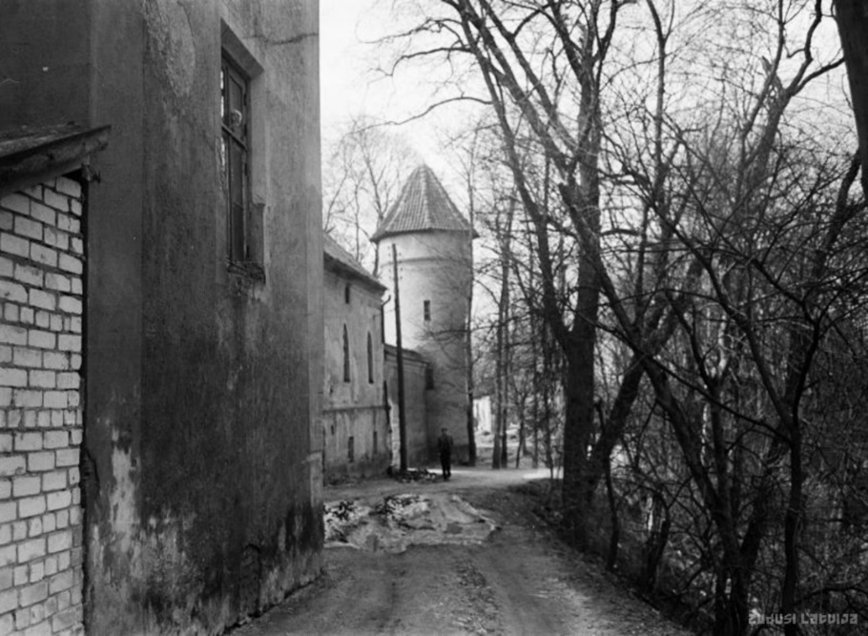
10.att. Ēdoles pils, 1981. gads. Raimonda Zalmaņa foto.
Foto vietnē: https://www.zudusilatvija.lv/objects/object/17439/

1980-os gados pils vairākkārt mainījusi īpašniekus. 1991. gadā pils nonāca Ēdoles pagasta īpašumā. Ar šo brīdi sākās un turpinājās pakāpeniski pils un tās apkārtnes sakopšanas darbi.
Ēdoles pagasta dome 2006. gadā sāka pils pārdošanas procesu izsolē. SIA “Ēdoles pils” pili nopirka ceturtajā izsolē 2008. gada vasarā par 1,5 miljoniem eiro. Jau 2009. gada vasarā pili izlika pārdošanā par 2,5 miljoniem latu. Pašlaik pils ar tās parku (11.-13. att.) ir privātīpašums.
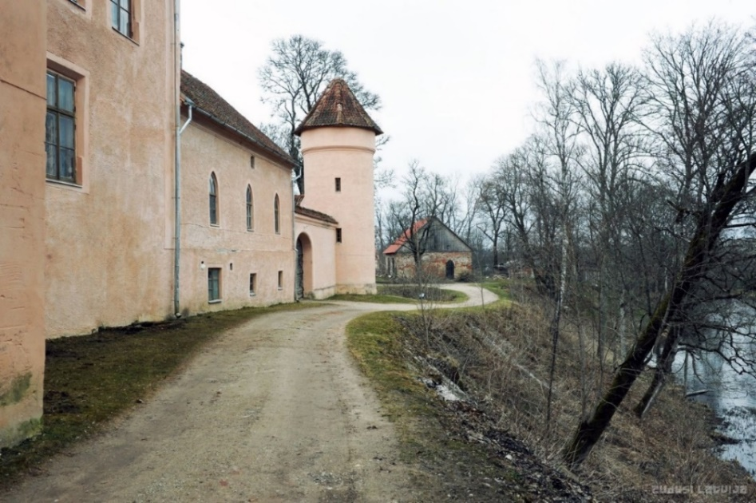
11.att. Ēdoles pils daļa pret uzpludinātās Vankas upi, 2010. gads.
Vitolda Mašnovska foto
Foto vietnē: https://www.zudusilatvija.lv/objects/object/1592/
Ap 2014. gadu Ēdoles pilī uzsāka apjomīgus rekonstrukcijas darbus.

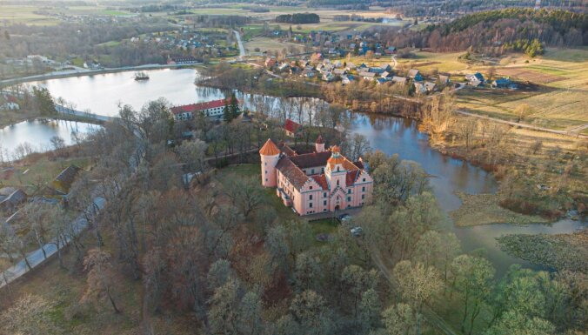
12.att. Ēdoles pils. Skats uz rietumiem. Priekšplānā parks.
Foto: Natālija Vasiļjeva
Foto vietnē: https://www.delfi.lv/turismagids/latvijas-pilis-un-muizas/grezna-edoles-pils-kas-meklejama-vankas-upites-krasta.d?id=53106821

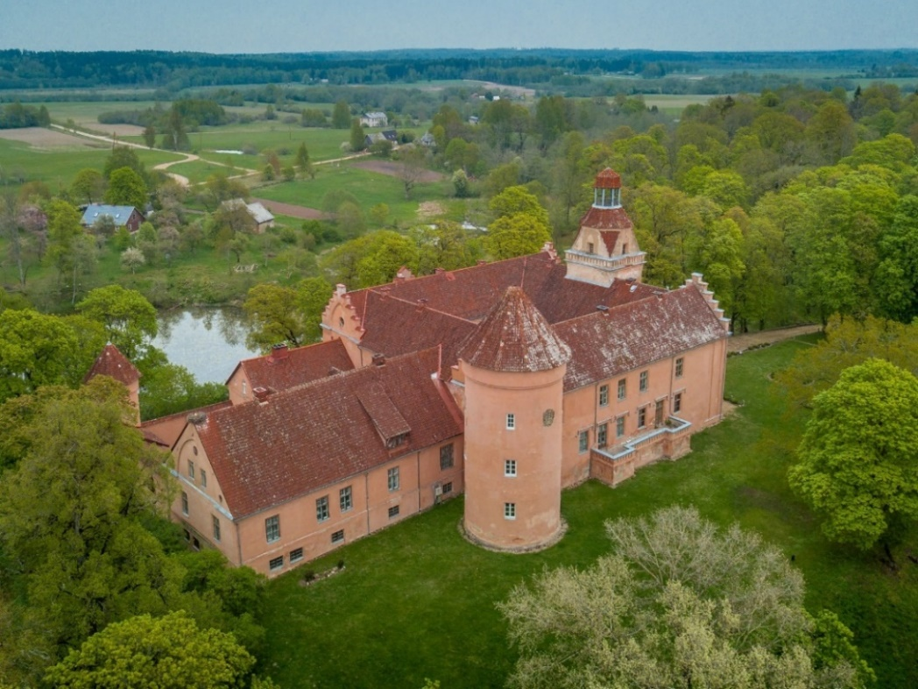
13.att. Ēdoles pils, 2019. gads. Foto autors: Edgars Šulcs.
Foto vietnē: https://is.mantojums.lv/6327

Zemes vienību raksturojums un piederība.

Ēdoles parks atrodas Ēdolē, Ēdoles pagastā, Kuldīgas novadā, zemes vienībā ar kopējo platību 7,12 ha (kadastra apzīmējumu 62460060289) (1. att.). Parka teritorijā atrodas Ēdoles pils (kadastra apzīmējums 62460060289001) ar saimniecības ēku (kadastra apzīmējums 62460060289004). “Ēdoles pils ar nocietinājuma grāvjiem un parku” ir Valsts nozīmes arhitektūras piemineklis (Anon., 2021c).
Saskaņā ar DDPS “Ozols” atrodamo informāciju, Eiropas Savienības (turpmāk – ES) nozīmes un Latvijā īpaši aizsargājamie biotopi Ēdoles parka teritorijā nav reģistrēti. Aptuveni 500 m attālumā uz ziemeļiem no parka teritorijas atrodas ES nozīmes aizsargājamais meža biotopa 9020* Veci jaukti platlapju meži poligons. 800 m attālumā uz dienvidrietumiem no parka teritorijas konstatēts ES nozīmes aizsargājamais meža biotops 9180* Nogāžu un gravu meži, savukārt aptuveni 450 m uz rietumiem no parka teritorijas reģistrēts ES nozīmes aizsargājamais upju biotops 3260 Upju straujteces un dabiski upju posmi (14. att.)
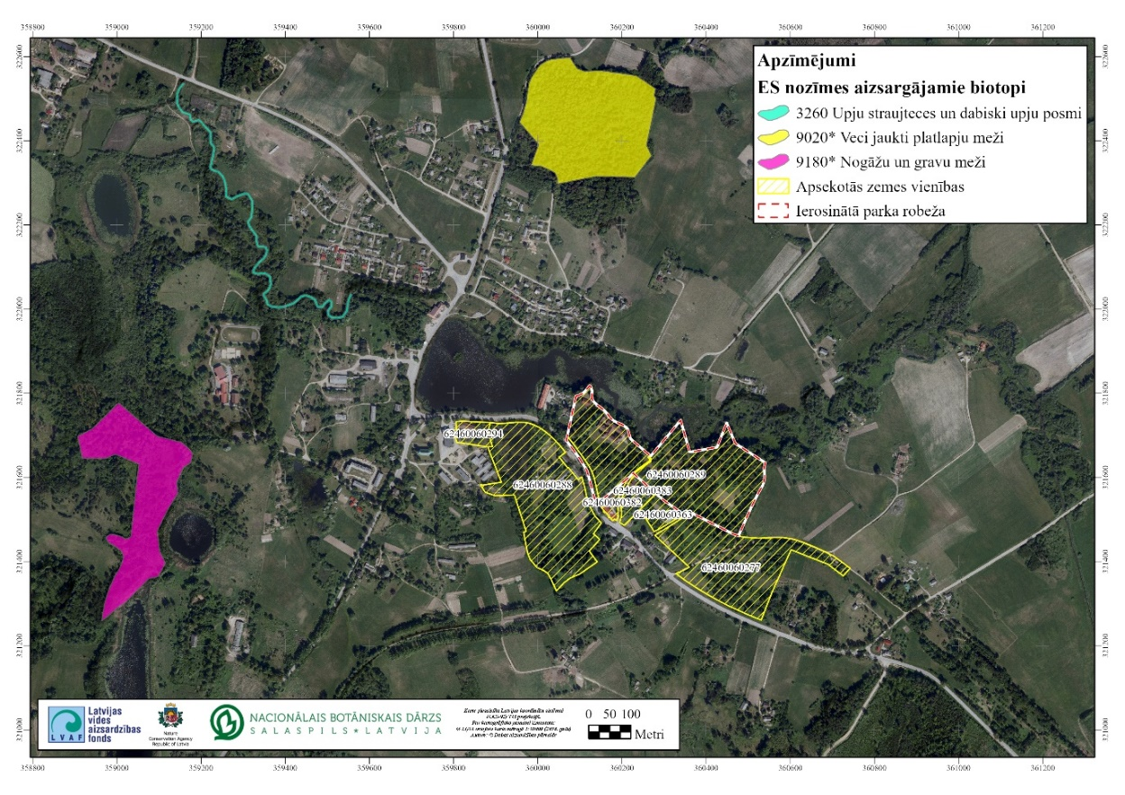
14.att. Ēdoles parka blakus teritorijā konstatēto ES nozīmes aizsargājamo biotopu kartējums atbilstoši DDPS “Ozols” pieejamai informācijai.

Normatīvie akti.

- “Sugu un biotopu aizsardzības likums”, pieņemts 2000. gada 16. martā.
Likuma mērķis ir veicināt bioloģiskās daudzveidības saglabāšanu Latvijā, saglabājot Latvijai raksturīgo faunu, floru un biotopus, regulēt sugu un biotopu aizsardzību, apsaimniekošanu un uzraudzību, veicināt populāciju un biotopu saglabāšanu atbilstoši ekonomiskajiem un sociālajiem priekšnoteikumiem, kultūrvēsturiskajām tradīcijām, kā arī regulēt īpaši aizsargājamo sugu un biotopu noteikšanas kārtību. Likums definē valsts pārvaldes un institūciju kompetenci, zemes īpašnieku un pastāvīgo lietotāju pienākumus un tiesības sugu un biotopu aizsardzībā, nosaka nepieciešamību veikt sugu un biotopu monitoringu.
- MK 2000. gada 14. novembra noteikumi Nr. 396 “Noteikumi par īpaši aizsargājamo sugu un ierobežoti izmantojamo īpaši aizsargājamo sugu sarakstu”
Šajos noteikumos uzskaitītas Latvijā aizsargājamās (1. pielikums) vai ierobežoti izmantojamās īpaši aizsargājamās (2. pielikums) dzīvo organismu sugas.
- MK 2010.gada 16. marta noteikumi Nr. 264. “Īpaši aizsargājamo dabas teritoriju vispārējie aizsardzības un izmantošanas noteikumi”
Noteikumi nosaka īpaši aizsargājamo dabas teritoriju (ĪADT) vispārējo aizsardzības un izmantošanas kārtību, tajā skaitā pieļaujamos un aizliegtos darbību veidus aizsargājamās teritorijās, kā arī aizsargājamo teritoriju apzīmēšanai dabā lietojamās speciālās informatīvās zīmes paraugu un tās izveidošanas un lietošanas kārtību. Noteikumu 2. pielikumā ir doti aizsargājamo koku – vietējo un citzemju koku dižkoku parametri pēc apkārtmēra vai augstuma.
- Likums “Par kultūras pieminekļu aizsardzību”, pieņemts 1992. gada 12. februārī.
Likums nosaka, ka kultūras pieminekļu aizsardzība ir pasākumu sistēma, kas nodrošina kultūrvēsturiskā mantojuma saglabāšanu un ietver tā uzskaiti, izpēti, praktisko saglabāšanu, kultūras pieminekļu izmantošanu un to popularizēšanu. Kultūras pieminekļi ir kultūrvēsturiskā mantojuma daļa — kultūrvēsturiskas ainavas un atsevišķas teritorijas (senkapi, kapsētas, parki, vēsturisko notikumu norises un ievērojamu personu darbības vietas), kā arī atsevišķi kapi, ēku grupas un atsevišķas ēkas, mākslas darbi, iekārtas un priekšmeti, kuriem ir vēsturiska, zinātniska, mākslinieciska vai citāda kultūras vērtība un kuru saglabāšana nākamajām paaudzēm atbilst Latvijas valsts un tautas, kā arī starptautiskajām interesēm.

Iepriekšējā dendroloģisko stādījumu inventarizācijas (ja tāda bijusi) rezultātu īss apraksts, konstatēto taksonu saraksts.

Ēdoles parka 1993. gadā veiktās inventarizācijas materiālos (Bice u.c., 1993) norādīts, ka parka zemes lietotājs un uzturētājs ir pašvaldības uzņēmums “Ēdoles pils”. Parka teritorijā (15. att.) inventarizācijas laikā atradās pils, lapene, asfaltēts deju laukums un transformatora ēka. Viens no pils torņiem sabrucis, un sākta tā atjaunošana. Parka platība tolaik bijusi 7,9 ha, t. sk. 0,5 ha platības veidoja aizsarggrāvji, kanāli un dīķi, kurus sedza ūdens. Atrodama norāde, ka uz Vankas upes uzpludinātā dīķa austrumu gals ir pārpurvojies. Parka reljefs raksturots kā nolaidens. Parka centrālajā daļā atradusies gara lauce ar vietējo un introducēto koku grupām. Parks bija kopts, pļauts, pamežs izvākts. “Rūķīšu ozols” nokaltis. Gobām konstatēta “Holandes slimība”, tādēļ tās kaltušas masveidā. Parkā bija celiņi ar augsnes segumu, iestaigātas takas, koka laipa. Parku izmantoja atpūtai, un tas izmantots bez ierobežojuma.
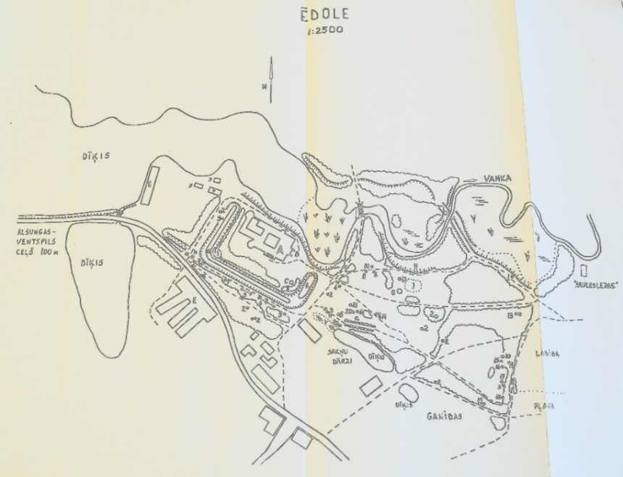
15.att. Ēdoles parks un tā apkārtne. 1993. gads.
Karte no Ēdoles parka 1993. gada dendroloģiskās inventarizācijas materiāliem.

Parka inventarizācijā 1993. gadā konstatēja 24 vietējo kokaugu taksonu un 36 svešzemju kokaugu taksonu (1. tab.) (Bice u.c., 1993). Parkā auga pieci dižkoki: parastais ozols Quercus robur – p 433 cm, h 18m; Eiropas lapegle Larix decidua – p 270 cm, h 32 m; Veimuta priede Pinus strobus – p 322 cm, h 26 m (dzīvs tikai viens zars); Eiropas dižskābardis Fagus sylvatica – p 310 cm, h 29 m; Moltkes liepa Tilia × moltkei – p 297 cm, h 16 m. Par īpašām dendroloģiskām vērtībām uzskatīja parastās liepas Tilia cordata šķirni ‘Vitifolia-Variegata’, Moltkes liepu Tilia × moltkei un platlapu liepas Tilia platyphyllos šķirni ‘Laciniata’.

1. tabula. Ēdoles parka iepriekšējā inventarizācijā (Bice u.c., 1993) konstatēto taksonu saraksts.
N.p.k. | Zinātniskais nosaukums | Latviskais nosaukums
Vietējās sugas
 | Picea abies | Parastā egle
 | Acer platanoides | Parastā kļava
 | Alnus incana | Baltalksnis
 | Berberis vulgaris | Parastā bārbele
 | Betula pendula | Āra bērzs
 | Betula pubescens | Purva bērzs
 | Corylus avellana | Parastā lazda
 | Crataegus x dunensis | Daugavas vilkābele
 | Euonymus europaeus | Eiropas segliņš
 | Fraxinus excelsior | Parastais osis
 | Lonicera xylosteum | Parastais sausserdis
 | Lonicera caerulea subsp. pallasii | Pallasa sausserdis
 | Padus avium | Parastā ieva
 | Populus tremula | Parastā apse
 | Quercus robur | Parastais ozols
 | Rhamnus catharticus | Parastais pabērzs
 | Ribes alpinum | Alpīnā jāņoga
 | Ribes pubescens | Pūkainā jāņoga
 | Salix caprea | Pūpolvītols
 | Salix cinerea | Pelēkais kārkls
 | Salix triandra | Vicu kārkls
 | Sorbus aucuparia | Parastais pīlādzis
 | Tilia cordata | Parastā liepa
 | Ulmus glabra | Parastā goba
Svešzemju sugas un kultivāri
 | Larix decidua | Eiropas lapegle
 | Pinus strobus | Veimutpriede
 | Acer platanoides ‘Schwedleri’ | Parastā kļava, šķirne
 | Acer platanoides ‘Rubrum’ | Parastā kļava, šķirne
 | Acer pseudoplatanus | Kalnu kļava
 | Aesculus hippocastanum | Parastā zirgkastaņa
 | Caragana arborescens | Kokveida karagāna
 | Cerasus avium | Saldais ķirsis
 | Chaenomeles japonica | Japānas krūmcidonija
 | Crataegus alemanniensis | Vācijas krustābele
 | Crataegus alemanniensis var. microalemanniensis | Vācijas krustābele, varietāte
 | Crataegus horrida var. chrysocarpa | Ugunssarkanā krustābele
 | Crataegus kyrtostyla | Līkirbuļa krustābele
 | Fagus sylvatica | Parastais dižskābardis
 | Fagus sylvatica ‘Pupurea Latifolia’ | Parastais dižskābardis, šķirne
 | Philadelphus coronarius | Parastais filadelfs
 | Populus x canescens | Pelēkā apse
 | Prunus cerasifera var. divaricata | Kaukāza plūme
 | Quercus robur ‘Fastigiata’ | Parastais ozols, šķirne
 | Rosa ‘Souvenir de la Malmaison’ | Roze, šķirne
 | Salix alba | Baltais vītols
 | Salix fragilis | Trauslais vītols
 | Sambucus nigra | Melnais plūškoks
 | Sorbaria sorbifolia | Pīlādžlapu sorbārija
 | Spiraea alba | Baltā spireja
 | Spiraea chamaedryfolia | Goblapu spireja
 | Swida alba | Baltais grimonis
 | Symphoricarpos albus var. laevigata | Strautu sniegoga
 | Syringa vulgaris | Parastais ceriņš
 | Syringa josikaea | Ungārijas ceriņš
 | Tilia x moltkei | Moltkes liepa
 | Tilia cordata ‘Vitifolia-Variegata’ | Parastā liepa šķirne
 | Tilia platyphyllos ‘Laciniata’ | Platlapu liepa, šķirne
 | Tilia platyphyllos subsp. cordifolia | Sirdslapu liepa
 | Tilia platyphyllos ‘Rubra’ | Platlapu liepa, šķirne
 | Tilia x vulgaris | Holandes liepa

Turpmākajā parka apsaimniekošanā ieteikta kārtējo kopšanas darbu veikšana, slimības skarto gobu izciršana infekcijas ierobežošanai, kā arī nepieciešamība iztīrīt uzpludinātā dīķa aizaugušo daļu. Inventarizācijas atzinumā norādīts, ka pils un parks ir kultūrvēsturisks objekts un ka tas atstājams aizsargājamo objektu sarakstā (Bice u.c., 1993).

Dendroloģisko vērtību izpēte un novērtējums.

Ēdoles parka dendroloģiskā izpēte veikta 2021. gada 4.-6. augustā un 8.-10. septembrī visā kadastra platībā (7,12 ha).

  - Novērtēšanas metodika.

Dendroloģiskās izpētes gaitā veikta:
1) Kokaugu taksonomiskās piederības noteikšana;
2) Koku izmēru (stumbra diametra un/vai apkārtmēra 1,3 m h no sakņu kakla, augstuma) noteikšana svešzemju sugām un vietējām sugām ar stumbra diametru virs 50 cm, kā arī tiem vietējo sugu eksemplāriem, kas ir speciāli stādīti, ir saglabājami un iederīgi stādījumu ainavā;
3) Kokaugu vitalitātes noteikšana pēc šādas skalas:
- Koka vitalitāte ir teicama. Stumbrs un saknes bez bojājumiem, vainagā nav sausu, aizlauztu zaru. Koks ir dekoratīvs, apsaimniekošanas pasākumi nav nepieciešami.
- Koka vitalitāte ir laba. Stumbrs bez bojājumiem, pieļaujami lokāli, nebūtiski mizas bojājumi, nebūtiski bojājumi minimālajā sakņu zonā. Atsevišķi sausi zari. Tūlītēji apsaimniekošanas pasākumi nav nepieciešami. Pārskatāmā nākotnē (10 – 15 gadi) var būt nepieciešama sauso zaru izgriešana vai vainaga kopšana.
- Koka vitalitāte ir vidēja. Stumbrā un/vai zaros trupe līdz 30% apjomā, nav atvērtu dobumu. Vainagā adventīvie zari. Atsevišķi bojājumi minimālajā sakņu zonā. Kokam nav izcila ainaviskā vērtība. Nepieciešama vainaga kopšana, sausu, aizlauztu zaru izgriešana, u.c. vainaga kopšanas darbi, lai paildzinātu koka ainavisko vērtību.
- Koka vitalitāte ir vāja. Koks ir bojāts vai nomākts, ar deformētu vainagu. Stumbrā viens vai vairāki dobumi, stumbrs iztrupējis 30-80% apjomā. Bojājumi kritiskajā sakņu zonā. Steidzama koka izciršana nav nepieciešama, tomēr, plānojot ilglaicīgu parku ainavu saglabāšanas un attīstības modeli, koks nav saglabājams.
- Koka vitalitāte ir ļoti vāja vai koks nokaltis. Plaši stumbra bojājumi, stumbra un zaru trupe >80% apjomā, plaši bojājumi kritiskajā sakņu zonā. Koks ir pilnībā zaudējis ainavisko vērtību, apstādījumos nav saglabājams un vajadzības gadījumā aizstājams ar jaunu stādu.
- Kokaugu vitalitāte nav nosakāma. Piemēram, sabiedriskajiem apstādījumiem iestādīti nepiemērota (ļoti maza) izmēra stādi.

4) Novērtēto un uzskaitīto kokaugu kartogrāfiskā materiāla sagatavošana;
5) Stādījumu novērtēšana aizsargājamā objekta – dabas pieminekļa “Aizsargājamie dendroloģiskie stādījumi” statusam pēc šādiem kritērijiem:
- AUTENTISKUMA KRITĒRIJS
  - Stādījumu sākotnējā koncepcija zudusi, saglabājušies atsevišķi koki vai krūmi, vai to nav, ceļu tīkls izzudis, ūdenstilpes (ja ir attiecināms) pilnībā aizaugušas – 0;
  - Stādījumu sākotnējā koncepcija gandrīz zudusi, saglabājušies atsevišķi, nelieli stādījumu fragmenti, ceļu tīkls saglabājies atsevišķu fragmentu veidā, ap 80% ūdenstilpju platības (ja ir attiecināms) aizaugusi – 1;
  - Stādījumu sākotnējais plānojums saglabājies lielāku fragmentu veidā. Zaudēta lielākā daļa skatu punktu. Lauces aizstādītas. Stādījumi sabiezināti. Sējeņi sasnieguši pieaugušu koku izmērus, ap 60% ūdenstilpju platības (ja ir attiecināms) aizaugusi – 2;
  - Stādījumu sākotnējais plānojums saglabāts daļēji, saglabājušies daļa skatu punktu, daļēji saglabāts ceļu tīkls. Daļēji saglabājušās lauces, to aizstādīšanas pakāpe vidēja, ap 40% ūdenstilpju platības (ja ir attiecināms) aizaugusi – 3;
  - Daļēji saglabājies sākotnējais plānojums (muižu parkiem daļēji viss komplekss). Skaidri iezīmējas koku un krūmu grupas. Daļēji saglabātas lauces, to aizstādīšanas pakāpe minimāla, maz sēklaudžu vai nevietā stādītu koku un krūmu, daļēji saglabāts ceļu tīkls, ap 20% ūdenstilpju platības (ja ir attiecināms) aizaugusi – 4;
  - Pilnībā saglabājies vai atjaunots sākotnējais stādījumu plānojums (muižu parkiem viss komplekss), ir koku un krūmu grupas, saglabātas lauces un ceļu tīkls, ūdenstilpes (ja ir attiecināms) neaizaugušas – 5.
Piezīme. Mežaparkiem un meža kultūrām vērtē apsaimniekošanas ceļa vai ceļu tīkla stāvokli.

- DENDROLOĢISKĀ VĒRTĪGUMA KRITĒRIJS

  - Stādījumu taksonomiskais sastāvs. Introducēto taksonu (izņemot spontāni ieviesušās invazīvās sugas) skaits:

    - introducēto sugu nav – 0,
    - introducēto sugu skaits līdz 20 – 1,
    - introducēto sugu skaits līdz 50 – 2,
    - introducēto sugu skaits līdz 80 – 3,
    - introducēto sugu skaits līdz 100 – 4,
    - introducēto sugu skaits vairāk kā 100 – 5.

  - Reģionālā unikalitāte (taksoni, kuri konkrētajā reģionā ir unikāli vai stādījumos maz sastopami):

      - viss komplekss un atsevišķi taksoni neizceļas reģionālā mērogā – 0,
      - komplekss neizceļas, bet ir 1-2 taksoni, kuri ir unikāli reģionālā mērogā – 1,
      - komplekss neizceļas, bet ir 3-5 taksoni, kuri ir unikāli reģionālā mērogā – 2,
      - komplekss neizceļas, bet ir 6-10 taksonu, kuri ir unikāli reģionālā mērogā – 3,
      - vismaz 50 % kompleksa ir unikāla reģionālā mērogā – 4,
      - vairāk kā 50% kompleksa ir unikāli reģionālā mērogā – 5.

  - Stādījumu taksonomiskā sastāva verifikācijas pakāpe:

      - pēc morfoloģiskajām pazīmēm verificēti līdz 60% taksonu – 1,
      - pēc morfoloģiskajām pazīmēm verificēti līdz 80% taksonu – 2,
      - pēc morfoloģiskajām pazīmēm verificēti vairāk nekā 80% taksonu – 3.

  - Dižkoki:
    - nav – 0,
    - 1-2 – 1,
    - 3-4 – 2,
    - 5-6 – 3,
    - 7-9 – 4,
    - 10 un vairāk – 5.

  - Koku dimensiju proporcijas (no 50 cm diametrā) kāds ir izmēros lielu koku īpatsvars):
    - nav – 0
    - līdz 10% – 1,
    - līdz 20% – 2,
    - līdz 30% – 3,
    - līdz 50% – 4,
    - vairāk kā 50% – 5.

  - Kokaugu vitalitāte (stādījumu vidējais vitalitātes rādītājs):
    - ļoti vāja: 4,5-5 – 1,
    - vāja: 3,5-4,49 – 2,
    - vidēja: 2,5-3,49 – 3,
    - laba: 1,5-2,49 – 4,
    - teicama: 1-1,49 – 5.

  - Savdabīgie koki (vairākstumbru koki, “vilkaču” koki, slavenu personību stādīti koki, memoriālie koki utt.):
    - nav – 0,
    - 1 līdz 5 – 1,
    - 6 līdz 10 – 2,
    - vairāk kā 10 – 3.

- DENDROLOĢISKO STĀDĪJUMU BIOLOĢISKĀ VĒRTĪBA (retās un aizsargājamās sugas un to dzīvotnes, piem., veci koki, dobumaini koki):
  - nav – 0,
  - 1-2 retās un aizsargājamās sugas, potenciālas reto un aizsargājamo sugu dzīvotnes – 1,
  - 3-4 retās un aizsargājamās sugas, potenciālas reto un aizsargājamo sugu dzīvotnes – 2,
  - 5-6 retās un aizsargājamās sugas – 3,
  - 3.5. 7-9 retās un aizsargājamās sugas – 4,
  - 10 un vairāk reto un aizsargājamo sugu – 5.
- AINAVISKUMA KRITĒRIJS
  - Ainaviskums zaudēts neatgriezeniski – 0;
  - Iespējams atjaunot :
    - nepieciešama koku un krūmu stāva retināšana visā teritorijā vairāk kā 50 % no kopējās platības, jāveic lauču atjaunošana, ceļu tīkla atjaunošana, tiltiņu, solu u.c. pilnīga atjaunošana, stādījumos esošu ūdenstilpju apjomīga tīrīšana (ja ir attiecināms), atkritumu izvākšana, masveidīga invazīvo sugu apkarošana – 1,
    - nepieciešama koku un krūmu stāva retināšana mazāk kā 50% no kopējās platības, jāveic daļēja lauču un ceļa tīkla atjaunošana, jāatjauno daļa solu un galdu un tiltiņu, ūdenstilpju daļēja tīrīšana (ja ir attiecināms), atkritumu izvākšana, nelielu grupu invazīvo sugu apkarošana – 2,
    - nepieciešama atsevišķu nevietā ieaugušu vai stādītu koku izvākšana, krūmu stāva retināšana nelielā apjomā, ceļa tīkla atjaunošana nelielā apjomā, ūdenstilpju tīrīšana minimāla (ja ir attiecināms), nelieli ieguldījumi galdu, solu, tiltiņu atjaunošanā, atkritumu izvākšana nelielā apjomā, invazīvo sugu iznīcināšana nelielā apjomā, tās viegli iznīcināmas – 3,
    - atsevišķu nevietā ieaugušu vai stādītu koku un dažu to grupu izvākšana, krūmu stāva retināšana nelielā apjomā, ceļa tīkla sakārtošana minimāla, ūdenstilpju tīrīšana minimāla (ja ir attiecināms), nelielu grupu vai atsevišķu invazīvo sugu augu iznīcināšana – 4,
    - ainaviskums saglabāts pilnībā (koku un krūmu grupas, saglabāti koku apakšējie zari, ir atbilstošs ceļu tīkls) – 5.

- PUBLISKĀS PIEEJAMĪBAS KRITĒRIJS
  - nav publiski pieejams – 0,
  - publiski pieejams bez maksas, bez infrastruktūras – 1,
  - publiski pieejams par maksu ar infrastruktūru vai publiski pieejams bez maksas ar vāji attīstītu infrastruktūru – 2,
  - publiski pieejams bez maksas, ar labi attīstītu infrastruktūru – 3.

- INFORMATĪVAIS KRITĒRIJS (stendi, etiķetes, kartes u.c. par dendroloģiskā stādījuma vērtībām)
  - nav informatīvā materiāla – 0,
  - pārstāvēta daļa informatīvā materiāla pozīciju vai arī informācija ir novecojusi vai neatbilstoša – 1,
  - informatīvā materiāla pozīcijas ir pārstāvētas daļēji vai tikai daļai teritorijas, ir labā stāvoklī – 2,
  - informatīvais materiāls ir, tas atbilst priekšstatam par kvalitatīvu informatīvu materiālu – 3.

KOPĒJĀ NOVĒRTĒJUMA SKALA:
- iegūto punktu skaits <25 – stādījumi vērtējami kā vietējas nozīmes aizsargājams dabas objekts vai kā dabas objekts bez aizsardzības statusa,
- iegūto punktu skaits = vai >25 – stādījumi vērtējami kā atbilstoši aizsargājamā objekta – dabas piemineklis “Aizsargājamie dendroloģiskie stādījumi” statusam.

Dendroloģiskās inventarizācijas rezultāti.

Parka teritorijā ir vērojama samērā augsta bioloģiski vecu koku koncentrācija. Parkā ir atrodami parkiem tipiskas struktūras elementi – labi izgaismoti, veci dažādu sugu koki, kā arī atsevišķi dabiskiem meža biotopiem tipiskas struktūras elementi – veci, dobumaini koki un lielu dimensiju koki.
Lielākās daļas kokaugu (87%) vitalitāte vērtējama kā laba vai teicama. Ar vidēju vitalitāti parkā ir apmēram viena desmitā daļa (11%) kokaugu, apmēram 2% kokaugu ir ar vāju vai ļoti vāju vitalitāti (8. pielikums).

Vietējās floras kokaugu novērtējums.

Ēdoles parka dendroloģiskās inventarizācijas rezultātā konstatēti 14 vietējie kokaugu taksoni (2. tab.). Parkā sastopams daudz vecu, lielu dimensiju vietējās floras lapu koku. Dominējošās koku sugas ir parastā kļava Acer platanoides (ap 25% no visiem kokaugiem) un parastā liepa Tilia cordata (20% no visiem kokaugiem). Vēl parkā ir samērā daudz parasto ozolu Quercus robur un parasto ošu Fraxinus excelsior.
Salīdzinājumā ar iepriekšējās dendroloģiskās inventarizācijas rezultātiem, parkā vairs nav sastopams daudz āra bērzu Betula pendula un parasto egļu Picea abies, palikuši vien daži šo sugu eksemplāri. Iemesls tam, ka šo sugu koku skaits ir stipri samazinājies, visticamāk, ir bērzu salīdzinoši īsais mūža ilgums (ap 150 gadiem) un egļu seklā sakņu sistēma (īpaši pastāvīgi mitros apstākļos, kādi novēroti parka austrumu daļā), kuras dēļ koki izgāzušies. Netika atrasta vairs neviena pieaugusi parastā goba Ulmus glabra, tikai sējeņi un to atvases. Gobas, acīmredzot, aizgājušas bojā no gobu Holandes slimības Graphium ulmi, jo, kā minēts 1993. gada inventarizācijā, tās ar šo slimību slimojušas masveidā. No Ulmus ģints parkā konstatēta tikai viena parastā vīksna U. laevis.
Parkā vairs nav sastopamas vairākas agrāk konstatētās vietējās floras krūmu un ātraudzīgo koku sugas – baltalksnis Alnus incana, parastā bārbele Berberis vulgaris, Pallasa sausserdis Lonicera caerulea subsp. pallasii, parastā ieva Padus avium, parastā apse Populus tremula, parastais pabērzs Rhamnus catharctica, alpīnā jāņoga Ribes alpinum, pūkainā jāņoga R. pubescens, pūpolvītols Salix caprea, pelēkais kārkls S. cinerea, vicu kārkls S. triandra. Domājams, ka šīs sugas izcirstas parka apsaimniekošanas gaitā.

2. tabula. Ēdoles parkā konstatētie vietējās floras kokaugi.
N.p.k. | Taksona zinātniskais nosaukums | Taksona latviskais nosaukums | Eksemplāru skaits/grupu skaits
 | Acer platanoides L. | Parastā kļava | 88 ex
 | Betula pendula Roth | Āra bērzs | 3 ex
 | Corylus avellana | Parastā lazda | netika uzskaitīts
 | Crataegus monogyna Jacq. | Vienirbuļa vilkābele | 8 ex
 | Crataegus × kyrtostyla Fingerh. | Līkirbuļa vilkābele | 1 ex
 | Euonymus europaeus | Eiropas segliņš | netika uzskaitīts
 | Fraxinus excelsior L. | Parastais osis | 26 ex
 | Lonicera xylosteum | Meža sausserdis | netika uzskaitīts
 | Picea abies (L.) H.Karst. | Parastā egle | 4 ex
 | Quercus robur L. | Parastais ozols | 26 ex
 | Sorbus aucuparia L. | Parastais pīlādzis | netika uzskaitīts
 | Tilia cordata Mill. | Parastā liepa | 69 ex
 | Ulmus glabra Huds. | Parastā goba | netika uzskaitīts
 | Ulmus laevis Pall. | Parastā vīksna | 1 ex

2.2.2. Svešzemju kokaugu novērtējums.

Ēdoles parka dendroloģiskās inventarizācijas rezultātā konstatēts 41 svešzemju kokaugu taksons (3. tab.).

3. tabula. Ēdoles parkā konstatētie svešzemju kokaugi.
N.p.k. | Taksona zinātniskais nosaukums | Taksona latviskais nosaukums | Eksemplāru skaits/grupu skaits
 | Acer platanoides L. ‘Schwedleri’ | Parastā kļava, šķirne | 1 ex
 | Acer platanoides L. ‘Rubrum’ | Parastā kļava, šķirne | 1 ex
 | Acer pseudoplatanus L. | Kalnu kļava | 1 ex
 | Aesculus hippocastanum L. | Parastā zirgkastaņa | 18 ex
 | Caragana arborescens Lam. | Kokveida karagāna | 3 ex
 | Chamaecyparis pisifera (Siebold & Zucc.) Endl., cv. | Zirņu paciprese | 1 ex
 | Cornus alba L. | Baltais grimonis | 1 ex
 | Fagus sylvatica L. | Parastais dižskābardis | 5 ex
 | Fagus sylvatica L., ‘Purpurea Latifolia’ | Parastais dižskābardis, šķirne | 1 ex
 | Forsythia × intermedia Zabel, cv. | Vidējā forsītija, šķirne | 1 ex
 | Hedera helix L., cv. | Eiropas efeja, šķirne | 1 ex
 | Larix decidua Mill. | Eiropas lapegle | 3 ex
 | Philadelphus coronarius L. | Parastais filadelfs | 1 ex, 2 gr.
 | Populus × canescens (Aiton) Sm. | Pelēcīgā apse | 8 ex
 | Prunus avium (L.) L. | Saldais ķirsis | 1 ex
 | Prunus cerasifera var. divaricata (Ledeb.) Bailey | Kaukāza plūme | 2 ex
 | Quercus robur L., ‘Fastigiata’ | Parastais ozols, šķirne | 1 ex
 | Quercus rubra L. | Sarkanais ozols | 1 ex
 | Rhus typhina L. | Parastais etiķkoks | 2 ex
 | Rosa majalis Herrm. | Rudā roze | 1 ex
 | Salix fragilis L. | Trauslais vītols | 9 ex
 | Salix acutifolia Willd. | Smaillapu vītols | 1 ex
 | Sambucus nigra L. | Melnais plūškoks | 9 ex, 4 gr.
 | Symphoricarpos albus  (L.) S.F.Blake | Baltā sniegoga | 2 ex, 2 gr.
 | Syringa vulgaris L. | Parastais ceriņš | 7 ex
 | Syringa josikaea Jacq. f. ex Reichenb. | Transilvānijas ceriņš | 2 gr.
 | Sorbaria sorbifolia (L.) A.Braun | Pīlādžlapu sorbārija | 1 ex
 | Spiraea alba Du Roi | Baltā spireja | 1 ex, 1 gr.
 | Spiraea chamaedryfolia L. | Goblapu spireja | 1 ex, 2 gr.
 | Spiraea japonica L.f., cv. | Japānas spireja | 1 ex
 | Spiraea japonica L.f. ‘Macrophylla’ | Japānas spireja, šķirne | 1 ex
 | Spiraea × vanhouttei (Briot) Carriére | Vanhuta spireja | 1 ex
 | Spiraea × cinerea Zabel ‘Grefsheim’ | Pelēkā spireja, šķirne | 1 ex
 | Taxus baccata L., ‘Dovastoniana’ | Parastā īve, šķirne | 1 ex
 | Thuja plicata cv. | Milzu tūja, šķirne | 2 ex
 | Thuja occidentalis L. ‘Columna’ | Rietumu tūja, šķirne | 1 ex
 | Thuja occidentalis L. | Rietumu tūja | 1 ex
 | Tilia × europea L. | Holandes liepa | 4 ex
 | Tilia × euchlora K.Koch | Krimas liepa | 2 ex
 | Tilia platyphyllos Scop. | Platlapu liepa | 3 ex
 | Tilia platyphyllos subsp. cordifolia (Besser) C.K.Schneid. | Sirdslapu liepa | 3 ex

Introducēto sugu kokaugi galvenokārt stādīti pils tuvumā. Starp tiem nav izcilu dendroloģisku retumu un reģionam unikālu taksonu, taču ievērības cienīgi ir gan pieci izcili ainaviski Eiropas dižskābarži Fagus sylvatica, kuri sasnieguši valstī noteiktos dižkoku parametrus, gan vairāki citi taksoni – Eiropas dižskābarža šķirne ‘Purpurea Latifolia’ (ar izdegušu dobumu, 17. att.), parastā kļavas Acer platanoides šķirnes ‘Rubrum’ un ‘Schwedleri’, Krimas liepa Tilia × euchlora, sirdslapu liepa Tilia platyphyllos subsp. cordifolia.
Izpētes laikā parkā konstatēja īpašu dendroloģisku un ainavisku vērtību – vairāku stumbru kokus (16.-17. att., 1. pielikums). Tādi ir visi parkā augošie Eiropas dižskābarži, kā arī viena īpaši ainaviska sešstumbru kalnu kļava Acer pseudoplatanus, kas, turklāt, ir sasniegusi dižkoka statusu pēc augstuma parametra.
16.att. Eiropas dižskābardis Fagus sylvatica ar vairākiem stumbriem.  2021. gada 4. augusts. | 17.att. Viens no Eiropas dižskābarža Fagus sylvatica šķirnes ‘Purpurea Latifolia’ izdegušajiem stumbriem.  2021. gada 4. augusts.

Pie pils, iekšpus aizsarggrāvjiem, ir salīdzinoši nesen veidoti jauni stādījumi ar pēdējā laikā populāru un plaši pieejamu dekoratīvo augu sortimentu, kas tomēr neiederas Ēdoles parka ainavā. No skujkokiem tur stādīta zirņu pacipreses Chamaecyparis pisifera šķirne, rietumu tūja Thuja occidentalis, rietumu tūjas šķirne ‘Columna’, milzu tūjas T. plicata šķirne. No lapu kokiem un krūmiem – parastais etiķkoks Rhus typhina, Vanhuta spireja Spiraea × vanhouttei, Japānas spirejas S. japonica šķirnes, pelēkās spirejas S. × cinerea šķirne ‘Grefsheim’. Parkā novēroja jaunu sarkanā ozola Quercus rubra stādu, kas iestādīts gandrīz zem lielo koku vainagiem, tādējādi bez nākotnes perspektīvas attīstīties par spēcīgu, ainavisku koku. Šeit varētu atzīmēt, ka jaunus stādījumus parkā būtu jāveido pēc profesionāla ainavu arhitekta ieteikumiem, respektējot parka raksturu un stilu. Jauno, agrāk nekonstatēto svešzemju taksonu sortiments apkopots 4. tabulā.

4. tabula. Jauno, agrāk nekonstatēto svešzemju kokaugu taksoni Ēdoles parkā.
N.p.k. | Taksona zinātniskais nosaukums | Taksona latviskais nosaukums | Eksemplāru skaits/grupu skaits
 | Chamaecyparis pisifera (Siebold & Zucc.) Endl., cv. | Zirņu paciprese | 1 ex
 | Forsythia × intermedia Zabel, cv. | Vidējā forsītija, šķirne | 1 ex
 | Hedera helix L. | Eiropas efeja | 1 ex
 | Quercus rubra L. | Sarkanais ozols | 1 ex
 | Rhus typhina L. | Parastais etiķkoks | 2 ex
 | Salix acutifolia Willd. | Smaillapu vītols | 1 ex
 | Spiraea japonica L.f., cv. | Japānas spireja | 1 ex
 | Spiraea japonica L.f. ‘Macrophylla’ | Japānas spireja, šķirne | 1 ex
 | Spiraea × vanhouttei (Briot) Carriére | Vanhuta spireja | 1 ex
 | Spiraea × cinerea Zabel ‘Grefsheim’ | Pelēkā spireja, šķirne | 1 ex
 | Taxus baccata L., ‘Dovastoniana’ | Parastā īve, šķirne | 1 ex
 | Thuja plicata cv. | Milzu tūja, šķirne | 2 ex
 | Thuja occidentalis L. ‘Columna’ | Rietumu tūja, šķirne | 1 ex
 | Thuja occidentalis L. | Rietumu tūja | 1 ex

Salīdzinājumā ar iepriekšējo dendroloģisko inventarizāciju parkā, diemžēl, vairs nav atrodami vairāki vērtīgi introducētie taksoni – veimutpriede Pinus strobus, kā arī dendroloģiskie retumi Moltkes liepa Tilia × moltkei un platlapu liepas Tilia platyphyllos šķirne ‘Laciniata’ (5. tab.).
Iepriekšējās inventarizācijās atzīmēts, ka parkā aug parastās liepas Tilia cordata šķirne ‘Vitifolia-Variegata’ (potēta uz T. × europaea). 2021. gada inventarizācijā konstatēts, ka šis koks ir māzeraina Holandes liepa T. × europaea (p=323 cm, h=20 m), kurai uz stumbra veidojas dzinumi ar izmainītu lapu formu un tekstūru (18. att.).
Pēc iepriekšējo inventarizāciju datiem (Cinovskis u.c., 1974; Bice u.c., 1993) un 2021. gada apsekošanas, var secināt, ka tā ir Holandes liepa, kurai uz stumbra no apmēram 0,5-2,5 m augstumam veidojas mutāciju radīti dzinumi ar raibām lapām. Spriežot pēc dzinumu resnuma (ap 2-3 cm diametrā) tie nav ilgmūžīgi. Koks ir savdabīgs un vērtīgs, taču uzskatīt šo mutāciju par šķirni būtu pāragri, jo nav pārbaudītas tās īpašības.

5. tabula. 2021. gada inventarizācijā nekonstatētie svešzemju kokaugu taksoni.
N.p.k. | Taksona zinātniskais nosaukums | Taksona latviskais nosaukums
 | Pinus strobus | Veimutpriede
 | Chaenomeles japonica | Japānas krūmcidonija
 | Crataegus horrida var. chrysocarpa | Ugunssarkanā krustābele
 | Rosa ‘Souvenir de la Malmaison’ | Roze, šķirne
 | Salix alba | Baltais vītols
 | Tilia x moltkei | Moltkes liepa
 | Tilia platyphyllos ‘Laciniata’ | Platlapu liepa (cv.)
 | Tilia platyphyllos ‘Rubra’ | Platlapu liepa, šķirne

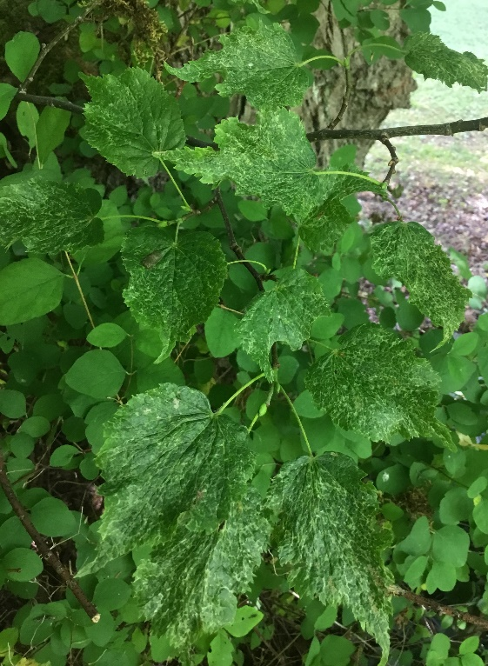
18. att. Raiblapaini dzinumi uz Holandes liepas T. × europaea stumbra.
2021. gada 5. augusts.

Dižkoki.

Ēdoles parkā konstatēti 14 dižkoki (6. tab.). Četri no tiem sasnieguši dižkoku parametrus pēc stumbra apkārtmēra parametra, bet desmit – pēc augstuma parametra.

6. tabula. Ēdoles parkā konstatēto dižkoku saraksts.
N.p.  k. | Nr. kartē  (2. pieli-kums) | Zinātniskais nosaukums | Latviskais  nosaukums | Stumbra apkārtmērs (cm) | Augstums (m) | Piezīmes
1. | 15 | Fagus sylvatica | Eiropas dižskābardis | 317 | 35 | Dižkoks pēc augstuma parametra.
2. | 18 | Tilia cordata | Parastā liepa | 350 | 32
3. | 26 | Tilia cordata | Parastā liepa | 243 | 36 | Dižkoks pēc augstuma parametra.
4. | 36 | Fagus sylvatica | Eiropas dižskābardis | 420 | 32
5. | 55 | Fagus sylvatica | Eiropas dižskābardis | 349 | 32 | Dižkoks pēc augstuma parametra. 7mh izlūzis liels zars, veidojas dobums.
6. | 96 | Tilia platyphyllos | Platlapu liepa | 334 | 31
7. | 111 | Acer pseudoplatanus | Kalnu kļava | 119/113/135/185/212/176 | 30 | Sešstumbru koks. Dižkoks pēc augstuma parametra.
8. | 119 | Fagus sylvatica | Eiropas dižskābardis | 333 | 33 | Dižkoks pēc augstuma parametra.
9. | 144 | Quercus robur | Parastais ozols | 449 | 20
10. | 146 | Fagus sylvatica | Eiropas dižskābardis | 278 | 30 | Dižkoks pēc augstuma parametra.
11. | 151 | Tilia cordata | Parastā liepa | 238 | 34 | Dižkoks pēc augstuma parametra.
12. | 175 | Picea abies | Parastā egle | 242 | 37 | Dižkoks pēc augstuma parametra.
13. | 189 | Fraxinus excelsior | Parastais osis | 247 | 36 | Dižkoks pēc augstuma parametra.
14. | 190 | Tilia cordata | Parastā liepa | 212 | 35 | Dižkoks pēc augstuma parametra.

Citu dabas vērtību izpēte un novērtējums.

Aizsargājamie biotopi/augu sabiedrības.

Parka zālājos visbiežāk sastopamās sugas ir sarkanā auzene Festuca rubra, pļavas skarene Poa pratense, ložņu gundega Ranunculus repens, ložņu āboliņš Trifolium repens, rudens vēlpiene Leontodon autumnalis, ārstniecības pienene Taraxacum officinale, mitrākās vietās dominē parastā ciņusmilga Deschampsia caespitosa, ēnainākās vietās – podagras gārsa Aegopodium podagraria.
Ēdoles parkā tika konstatētas dažādos substrātos augošas 15 sūnu sugas. Zemsedzē izplatīta viļnainā skrajlape Plagiomnium undulatum, platlapu knābīte Eurhynchium angustirete, lielā spuraine Rhytidiadephus triquetrus. Uz kokiem kā epifīti aug parastā vāverastīte Leucodon sciuroides, ciprešu hipns Hypnum cupressiforme, sprogainā slaidlape Homalothecium sericeum (uz parastajām kļavām Acer platanoides, parastās zirgkastaņas Aesculus hippocastanum un liepām Tilia sp.), kā arī plakanā skrāpīte Radula complanata un ložņu strupknābe Amblystegium serpens. Uz akmens substrāta tika konstatētas pūkcepurenes Orthotrichum sp. un skropstaino hedvīgiju Hedwigia ciliata.
Ēdoles parkā nekonstatēja aizsargājamus biotopus.

3.2. Retās un aizsargājamās sugas.

Parka teritorijā uz kokiem vērojams bagātīgs epifītisko sūnu klājiens (19. att.). Uz kokiem tika konstatētas piecas dabisko meža biotopu (DMB) sūnu indikatorsugas (Ek et al., 2002, 4. pielikums): sašaurinātā kažocene Anomodon attenuatus, pinuma kažocene A. viticulosus, tievā gludlape Homalia trichomanoides, dakšveida mecgērija Metzgeria furcata (iekļauta reto sūnu sarakstā; Āboliņa, 1994) un īpaši aizsargājamā suga gludā nekera Neckera complanata.
DMB indikatorsugas konstatētas pārsvarā uz parastās kļavas un uz parastā ozola Quercus robur. Pinuma kažocenes atradnes pārsvarā koncentrētas uz parastajām kļavām, kuras atrodas uz nogāzes parka ziemeļu daļā. Sašaurinātās kažocenes izplatība parkā ir saistīta ar parasto kļavu un parasto ozolu parka austrumu daļā un vidusdaļā. Parka austrumu daļā atrasta arī tievā gludlape, dakšveida mecgērija un gludā nekera.

19. att. Bagātīgs epifītu klājiens uz parastā ozola stumbra.
2021. gada. 9. septembris.

Apsekošanas laikā Ēdoles parka teritorijā tika konstatētas 6 Latvijā aizsargājamās ķērpju sugas: sīkpunktainā artonija Inoderma byssaceum (syn. Arthonia byssacea), brūngalvainā henotēka Chaenotheca phaeocephala (20. att.), caurumainā pertuzārija Pertusaria pertusa, kausveida pleirostikta Pleurosticta acetabulum, skleroforas Sclerophora farinacea un Slerophora pallida (7. tab., 5. pielikums).

7. tabula. Ēdoles parkā konstatētās īpaši aizsargājamās ķērpju sugas.
N.p.k. | Zinātniskais nosaukums | Latviskais nosaukums | Sastopamība Ēdoles parkā, statuss
1. | Arthonia byssacea (Weigel) Almq. | Sīkpunktainā artonija | Samērā reti, galvenokārt uz vecu platlapju mizas, aizaugušā parka daļā. DMB indikatorsuga.
2. | Chaenotheca phaeocephala (Turner) Th. Fr. | Brūngalvainā henotēka | Samērā reti, galvenokārt uz veciem, labi izgaismotiem platlapju kokiem. DMB indikatorsuga, mikroliegumu suga.
3. | Pertusaria pertusa (Weigel) Tuck. | Caurumainā pertuzārija | Samērā reti, uz atsevišķiem platlapju kokiem, uz mizas. DMB speciālistu suga, mikroliegumu suga.
4. | Pleurosticta acetabulum (Neck.) Elix & Lumbsch | Kausveida pleirostikta | Samērā reti, uz atsevišķiem platlapju kokiem, uz mizas.
5. | Sclerophora pallida (Pers.) Y.J. Yao & Spooner | Sklerofora | Samērā reti, uz atsevišķiem platlapju kokiem, uz mizas. DMB speciālistu suga, mikroliegumu suga.
6. | Sclerophora farinacea (Chevall.) Chevall. | Sklerofora | Samērā reti, uz atsevišķiem platlapju kokiem, uz mizas. DMB speciālistu suga, mikroliegumu suga.

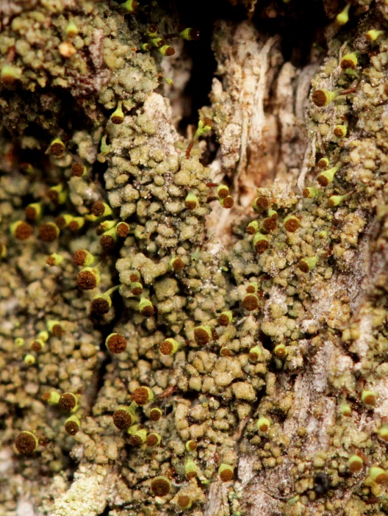
20.att. Brūngalvainā henotēka Chaenotheca phaecephala.
Foto: R.Moisejevs.

No Ēdoles parka teritorijā sastopamajām bezmugurkaulnieku sugām (6. pielikums), lielākā dabas aizsardzības vērtība ir lapkoku praulgrauzim Osmoderma barnabita (21. att.). Lapkoku praulgrauzis iekļauts Padomes direktīvas 92/43/EEK par dabisko dzīvotņu, savvaļas faunas un floras aizsardzību II pielikumā. Atbilstoši Latvijas likumdošanai šīs sugas aizsardzības nodrošināšanai var tikt veidoti mikroliegumi (MK 2012. g. noteikumi Nr. 940).
Ēdoles parkā konstatēti seši koki, kuros droši konstatētas lapkoku praulgrauža darbības pēdas (22. att.), tomēr kopumā parka teritorijā ir sastopami salīdzinoši daudz dobumainu platlapju, kuri ir potenciāli piemēroti sugas sastopamībai (7. pielikums).

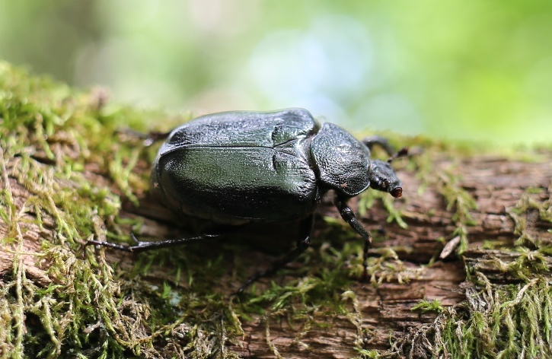
21.att. Lapkoku praulgrauzis. Foto: U. Valainis. | 22.att. Lapkoku praulgrauža apdzīvots parastais osis alejā gar autoceļu Kuldīga—Alsunga—Jūrkalne. 2021. gada 2. jūlijs. Foto: U. Valainis.

Pēc portālā Dabas dati (Anon. 2022b) pieejamās informācijas, 2021. gada augustā Ēdoles parka teritorijā novērots un nofotografēts arī pieaudzis lapkoku praulgrauža īpatnis, kas apliecina, ka šī sugu joprojām apdzīvo parka teritorijā sastopamos dobumainos platlapjus.
Līdzīgas dzīvotnes kā lapkoku praulgrauzis apdzīvo arī citas Ēdoles parkā konstatētās reto un aizsargājamo kukaiņu sugas. Vienā no parkā augošajiem dobumainajiem kokiem konstatētas Latvijā aizsargājamās marmora rožvaboles Protaetia lugubris darbības pēdas. Šī suga saistīta ar veciem, dobumainiem lapkokiem, kuros attīstās šīs sugas kāpuri. Pieauguši īpatņi dažkārt mēdz būt sastopami arī uz ziediem (Valainis, 2018). Parkā konstatēta arī Latvijā aizsargājamā blāvā briežvabole Dorcus parallelipipedus. Šīs sugas kāpuri attīstās dažādu sugu lapkoku trūdošajā koksnē galvenokārt mežu biotopos (dabiskiem mežu biotopiem raksturīga suga), bet suga mēdz būt sastopama arī parkos u.c. antropogēnas izcelsmes biotopos. Pieaugušie īpatņi mēdz aizlidot no saviem biotopiem pietiekami tālu un bieži vien var būt konstatējami arī ārpus potenciāli piemērotām dzīvotnēm – uz meža ceļiem, kokiem u.c. (Valainis, 2018).

Invazīvo un potenciāli invazīvo sugu izpēte un novērtējums

Ēdoles parka teritorijā tika konstatētas invazīvās un potenciāli invazīvās vienu lakstaugu un četras kokaugu sugas (8. tab.). Vērtējot kopumā, invazīvo sugu aizņemtās platības nav lielas, jo parks tiek kopts. Regulāra pļaušana ir labākais apsaimniekošanas veids, lai neļautu izplatīties invazīvajām un potenciāli invazīvajām kokaugu sugām. Invazīvo sīkziedu sprigani Impatiens parviflora jāierobežo, sakārtojot sadzīves atkritumu un dārza atlieku “poligonu” pie parka dienvidaustrumu robežas (23. att.).

8. tabula. Stādījumos konstatētās invazīvās un potenciāli invazīvās sugas un ieteicamie pasākumi to izplatības ierobežošanai.
Nr. | Zinātniskais nosaukums | Latviskais nosaukums | Pasākumi izplatības ierobežošanai
Lakstaugi
1. | Impatiens parviflora DC. | Sīkziedu sprigane | Veido atsevišķas audzes vietās, kur izmesti blakus esošo īpašumu sadzīves atkritumi un nav iespējams pļaut. Augus izraut pirms ziedēšanas, kura sākas jūnija vidū. Savākt atkritumus un sakārtot teritoriju, lai neradītu piemērotu augteni ruderālai florai. Regulāri pļaut.
Kokaugi
2. | Sorbaria sorbifolia (L.) Braun | Pīlādžlapu sorbārija | Konstatēts viens eksemplārs. Pēc pļaušanas ataugušas atvases. Turpināt regulāri pļaut.
3. | Spiraea alba Du Roi | Baltā spireja | Konstatēts viens eksemplārs un viena grupa. Ar pļaušanu ierobežot eksemplāra un grupas apjoma palielināšanos.
4. | Spiraea chamaedryfolia L. | Goblapu spireja | Konstatēts viens eksemplārs, divas grupas. Ar pļaušanu ierobežot eksemplāra grupu apjoma tālāku izplatību.
5. | Symphoricarpos albus (L.) Blake | Strautu sniegoga | Konstatēti divi eksemplāri un divas grupas. Ar pļaušanu ierobežot eksemplāru un grupu apjoma palielināšanos. Pļaut sējeņus.

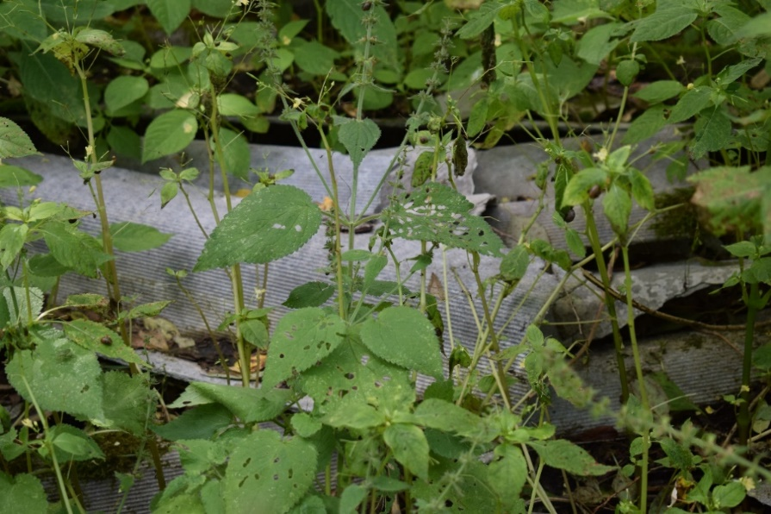
23.att. Ar blakus īpašumu sadzīves atkritumiem piesārņotā vietā parkā
ieviešas invazīvā suga – sīkziedu sprigane. 2021. gada 5. augusts.

Invazīvā suga Sosnovska latvānis Heracleum sosnowskyi Manden. tika konstatēta Ēdoles parka blakus teritorijā (koordinātas x: 359884; y: 321717). Konkrētajā teritorijā Sosnovska latvānis veido vairāku desmitu kvadrātmetru lielas audzes (24. att.). Indivīdi ziedēja un briedināja sēklas, kas var veicināt invazīvās sugas tālāku izplatību blakus teritorijās.

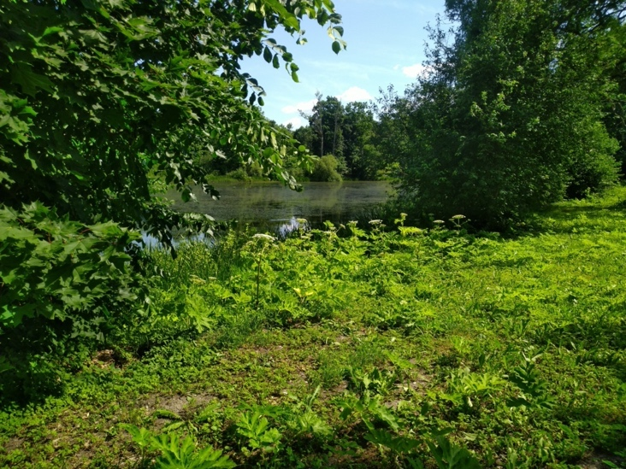
24.att. Invazīvās sugas Sosnovska latvāņa audze parka blakus teritorijā.
2021. gada 2. jūlijs. Foto: U. Valainis.

Kultūrvēsturisko un ainavisko vērtību novērtējums.

Pils un parks veido vienotu kultūrvēsturisku ansambli (25. att). Parks ir kopts – zāliens ir pļauts, atvases un kokaugu sējeņi, vairumā gadījumu, ir izvākti.
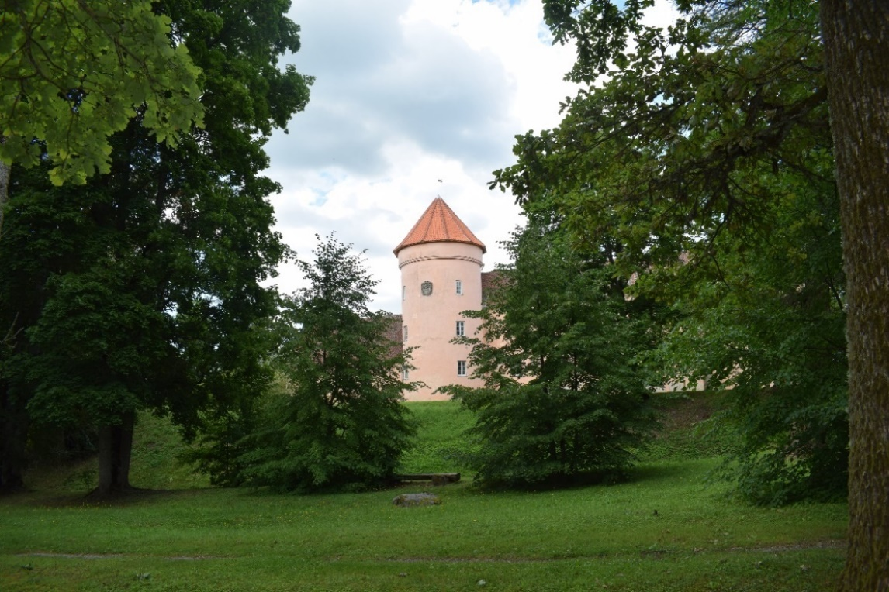
25.att. Skats uz pils apaļo torni. 2021. gada 4. augusts.

Īpaša loma parka ainavā ir vairāku stumbru un lielu dimensiju kokiem (26.a-b. att).
a | b
26.a-b. att. Ainaviskumu piešķir vairāku stumbru un lielu dimensiju koki.
2021. gada 8. septembris.
Ainavu parkiem raksturīgais krūmu stāvs Ēdoles parkā ir maz izteikts. Iespējams, tas izskaidrojams ar to, ka ir respektēti saglabājušies regulārā parka fragmenti, tādēļ krūmi stādīti galvenokārt parka malās vai lauces malā (27. att.).
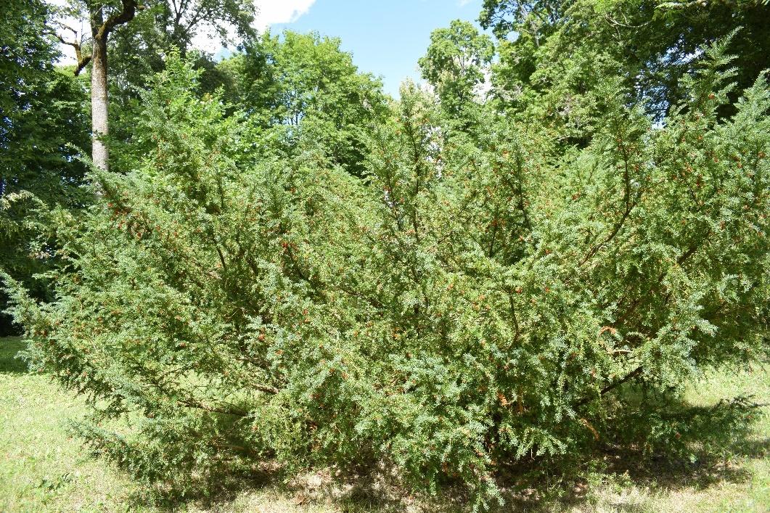
27.att. Parastās īves Taxus baccata šķirne ‘Dovastoniana’ stādīta lauces malā.
2021. gada 8. septembris.

Kopumā parkā nevietā stādītu, iesējušos vai nevietā atstātu kokaugu, pateicoties regulārai kopšanai, ir nedaudz. Šeit minami jau iepriekš aprakstītie jaunie stādījumi pie pils, kā arī parka austrumu daļā augošs parastās lazdas Corylus avellana atvasājs un parastā ozola Quercus robur sējeņu audze.
Parka ainavā neiederīga ir parasto liepu Tilia cordata aleja (28. att.). Aleja ir izveidota kādreizējā laucē. Šajā gadījumā var attiecināt ainavu arhitektes I.M. Janelis pausto atziņu, ka daudzos gadījumos, “veicot stādījumus, parks ir uzskatīts par skaistu, kokiem un krūmiem apaugušu platību, nevis kultūrvēstures pieminekli (Janelis, 2010). I.M. Janelis norāda, ka “aleja ir līdzeklis kustības virzīšanai uz kādu noteiktu mērķi. Tā norāda virzību uz galveno pieturas punktu – baznīcu vai kungu namu (Lāce-Baltalksne, 2018). Par konkrētās alejas neiederēšanos parka ainavā, norādīts arī izdevumā “Koki un krūmi Latvijas lauku parkos” (Cinovskis u.c., 1974).
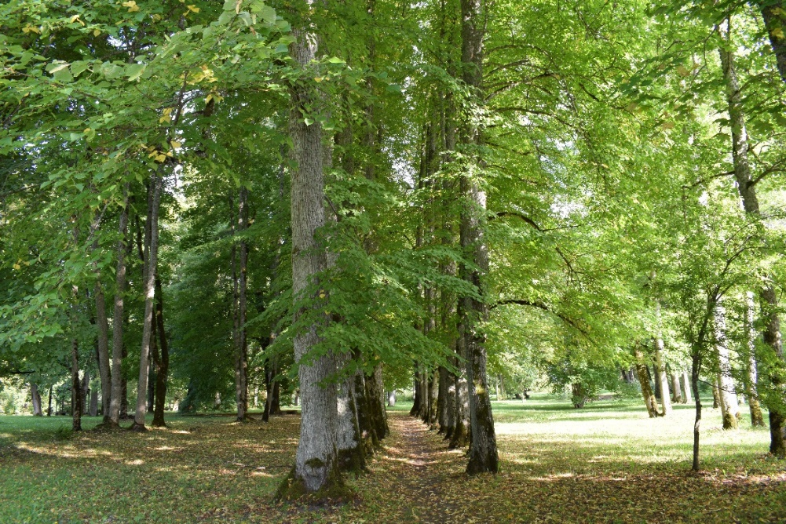
28.att. Ainavu parkā neiederīga parasto liepu Tilia cordata aleja parka vidū.
2021. gada 9. septembris.

Ņemot vērā lielo koku bioloģisko vecumu, parkā vietām sastopami lielu dimensiju koki ar kaltušiem zariem vai nokaltuši koki (29. att.). Tā kā šīs struktūras ir nozīmīgas saproksilo sugu dzīvotņu saglabāšanai un veicināšanai parkā, iespēju robežās tās būtu saglabājamas. Sausokņus, kas atrodas tuvāk pilij regulārā stādījuma fragmentos, vēlams nozāģēt, taču nokaltušos kokus, kas aug tālāk no pils parka ainavisko stādījumu daļā, pieļaujams atstāt, pirms tam izvērtējot drošības riskus. Lielo dimensiju atmirušo koksni vēlams atstāt un izvietot parka perifērijā.
29.att. Nokaltis parastais osis
Fraxinus excelsior. 2021. gada 4. augusts.
Parka ainavu degradē pie parka dienvidaustrumu robežas esošo īpašumu (kadastra nr. 62460060468) apsaimniekotāju parka teritorijā izveidotās sadzīves atkritumu kaudzes. Jāatzīmē, ka pati blakus esošā īpašuma daļa, kurā atrodas sakņu dārzs, ir kopta. Savukārt īpašumam piegulošā parka daļa izmantota kā sadzīves atkritumu izgāztuve (30.-31.a-d. att.).
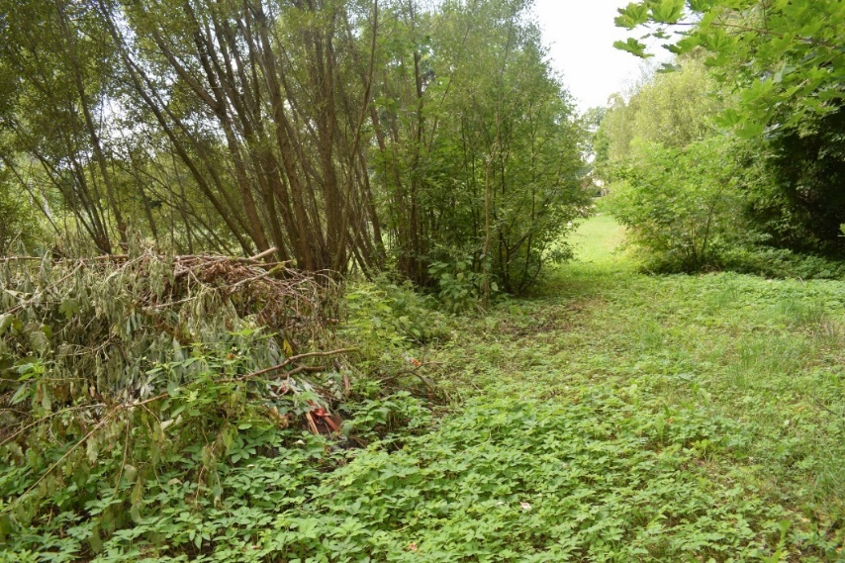
30.att. Apjomīga sadzīves atkritumu kaudze parka teritorijā tuvu robežai ar īpašumu (kad. nr. 62460060468). Foto: 2021. gada 9. septembris.

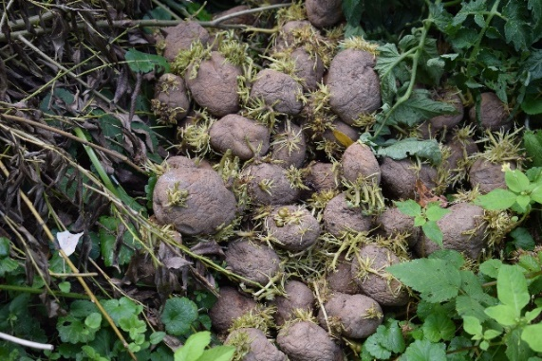a | 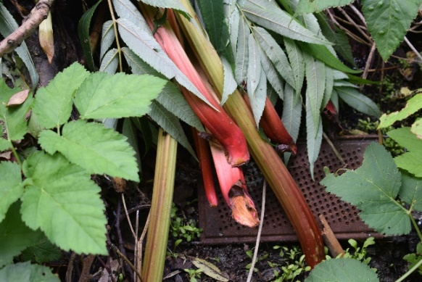b
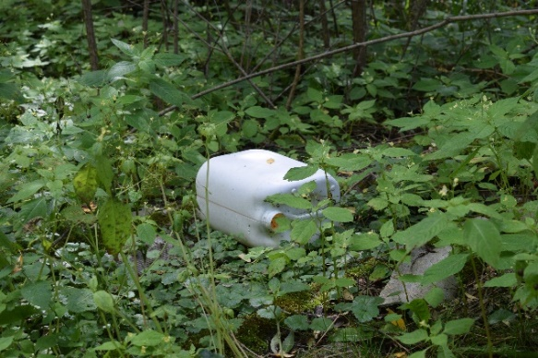c | 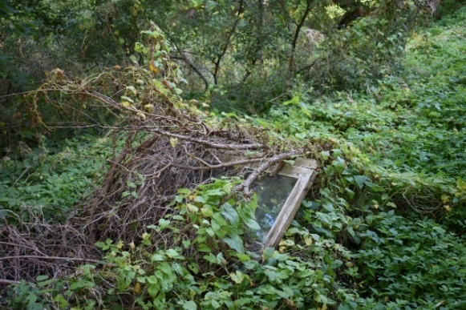d
31.a-d. att. Sadzīves atkritumu kaudzē gan bioloģiskas izcelsmes atkritumi – kaimiņu īpašuma īpašnieku pērnā gada kartupeļi, rabarberi un nezāles no dārza, nogriezti krūmu zari, arī sadzīves priekšmeti. Foto: 2021. gada 9. septembris.
Parkā Vankas upītes stāvkrasta augšdaļā atrodas iecementētas nokaltušā Rūķīšu dižozola atliekas (32. att.). Ieteikums pārdomāt vietas vizuālā noformējuma atbilstību un neizmantot kiču.

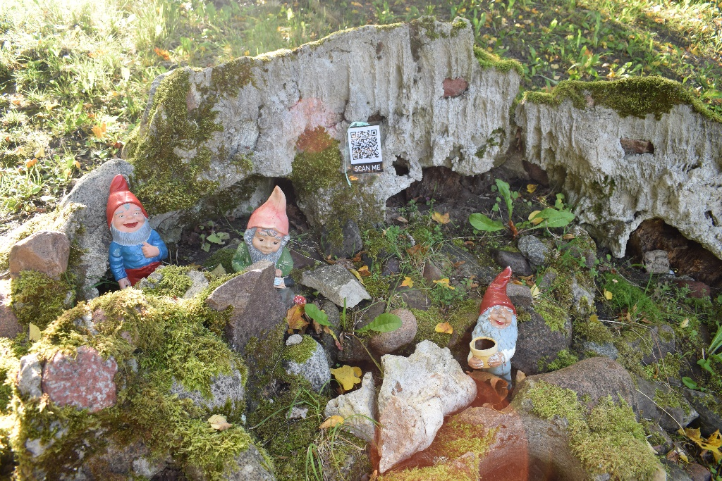
32.att. Iecementētās nokaltušā Rūķīšu ozola atliekas.
Foto: 2021. gada 8. septembris.

Dendroloģiskās izpētes laikā parkā tika konstatēts, iespējams, dabas veidojums (33. att.). Objekts atradās Vankas upītes stāvkrasta malā, aptuveni 85 m no pils parka virzienā, ejot pār nocietinājuma grāvja tiltiņu.

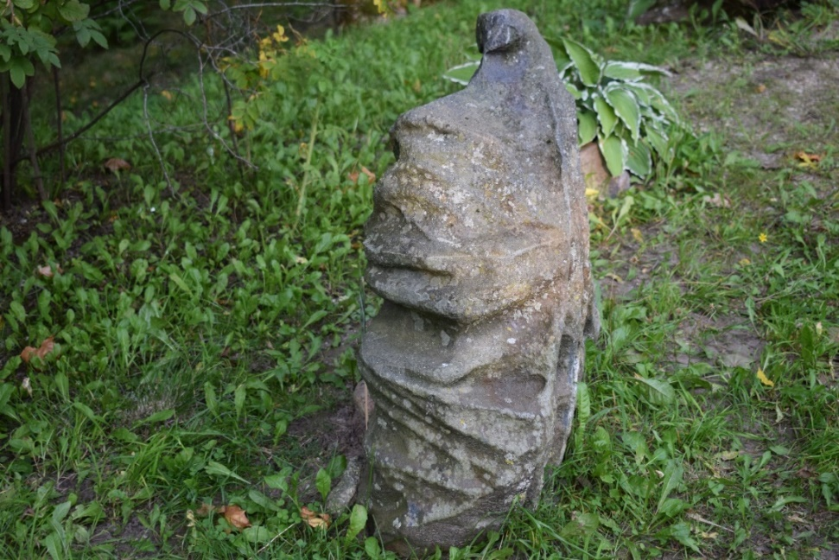
33.att. Akmens Ēdoles pils parkā Vankas upītes stāvkrasta malā.
Foto: 2021. gada 8. septembris.
Konsultējoties ar Latvijas Kultūras akadēmijas profesoru, vēsturnieku un arheologu Dr. hist.; Dr. art. Juri Urtānu, tika iegūta informācija, ka cilvēka darbības atstātas pēdas akmenī nav saskatāmas. Tas arī nesasniedz tradicionālo stāvakmeņu izmērus. Iespējams, ka tas varētu būt izmantots kā elktēls, bet par to trūkst konkrētu ziņu. J. Urtāns sniedza informāciju, ka viņa rīcībā ir ziņas – teicēju pieraksti par Ēdoles parkā esošu savdabīgu akmeni, bet trūkst tā fotoattēla. J. Urtāns norādīja, ka, iespējams, akmeņi bijuši vairāki, jo to ārējā izskata aprakstos ir atšķirības. Par to pārliecinājās arī eksperti, iepazīstoties ar J. Urtāna atsūtītajiem materiāliem (Reševska, 1937; Gudermanis, 1938; Ritenieks, 1949; Ancelāne, 1991; Rezakova, 2008).
Šķiet, ka Ēdoles parkā esošā akmens atbilstošākais apraksts atrodams1949. gadā Ēdolē Matildes Ritenieks teiktajā un vēstures pētnieka Arveda Gusara pierakstītajā teikā “Velna akmens. Apburtais princis” (Ritenieks, 1949). Pierakstā norādīts, ka akmenim ir dīvaina, cilvēka galvai līdzīga forma. Tas izburbējis, izgrauzts it kā ilgāku laiku gulējis ūdenī. Teicēja sacījusi, ka akmeni barons Bērs it kā atvedis no Popes muižas, to saukuši par “princi”, jo pēc nostāsta akmenī pārvērsts kāds princis. Teika stāstot, ka akmeni vajadzējis novietot Sarkanā zālē un 18 gadīgai meitenei to trīs reizes pusnaktī skūpstīt. Lai gan akmeni vairākas reizes pils zālē sargājuši sargi, tie iesnaudušies un no rīta akmens atkal atradies ezera krastā. Tad tam likuši mieru. Teicēja sacījusi, ka akmens atrašanās vieta esot vairākkārt mainīta. Akmens ticis arī nogremdēts ezerā un pēc tam izvilkts. 1848. gadā akmens uzstādīts Ēdoles dzirnavu ezerā iepretī dzirnavām uz Valdemāra saliņas, kur Krišjānis Valdemārs pulcinājis ļaudis t. s. “Jūras izsmelšanas biedrībā”. Tur tas atrodoties arī pašlaik (Ritenieks, 1949).
Katrā ziņā, akmens ir nozīmīga Ēdoles pils kompleksa kultūrvēstures daļa. Savukārt ar akmeni saistītās teikas, kā mutvārdu vēstures fenomens, atklāj teicēju subjektīvās vēstures izjūtu un pārdzīvojumus un vienlaikus var kalpot Ēdoles tūrisma menedžmentam tāpat kā jau zināmā teika par Rūķīšu ozolu un sarkano plankumu Ēdoles pils Sarkanajā zālē.
Parkā atrodas lapene, kura ir sliktā fiziskā stāvoklī, kā arī ar sūnām klāts, asfaltēts deju laukums (34. att.). Abu objektu vizuālais tēls degradē parka ainavu. Lapene ir tādā pakāpē iztrupējusi, ka var apdraudēt apmeklētāju drošību.

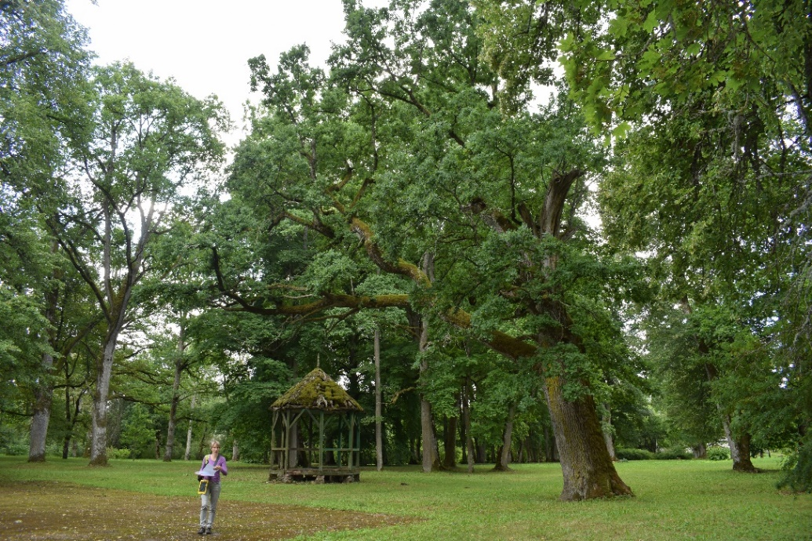
34.att. Asfaltētais, ar sūnām apaugušais deju laukums. Fonā lapene.
Foto: 2021. gada 4. augusts.

Aizsargājamo dendroloģisko stādījumu aizsardzības statusa un robežu izvērtēšana.

Izmantojot izstrādātos kritērijus, kas paredzēti dendroloģiskā stādījuma atbilstības aizsargājamā objekta – dabas pieminekļa “Aizsargājamie dendroloģiskie stādījumi” statusa izvērtēšanai, tika iegūti šādi rezultāti:

Kritērijs | Iegūtie punkti
AUTENTISKUMA KRITĒRIJS | 4
DENDROLOĢISKĀ VĒRTĪGUMA KRITĒRIJS | 18
Stādījumu taksonomiskais sastāvs | 2
Reģionālā unikalitāte | 0
Stādījumu verifikācijas pakāpe | 3
Dižkoki | 5
Koku dimensijas | 3
Kokaugu vitalitāte | 4
Savdabīgie koki | 1
DENDROLOĢISKO STĀDĪJUMU BIOLOĢISKĀ VĒRTĪBA | 5
AINAVISKUMA KRITĒRIJS | 3
PUBLISKĀS PIEEJAMĪBAS KRITĒRIJS | 2
INFORMATĪVAIS KRITĒRIJS | 0
Kopā | 32

Kopējā vērtējuma punktu summa ir 32, tādējādi Ēdoles parks vērtējams kā atbilstošs aizsargājamā objekta – dabas piemineklis “Aizsargājamie dendroloģiskie stādījumi” statusam un ir iekļaujams MK 2001. gada 20. marta noteikumu Nr. 131 “Noteikumi par aizsargājamiem dendroloģiskajiem stādījumiem” objektu sarakstā.
Ēdoles parka ieteicamā robeža ir zemes vienības ar kadastra apzīmējumu 62460060289 robežās, iekļaujot autoceļa P119 Kuldīga-Alsunga-Ēdole malā augošos kokus (10. pielikums).

Rekomendācijas dendroloģisko un citu dabas vērtību saglabāšanai ilgtermiņā.

Šobrīd lielākā daļa Ēdoles parka tiek atbilstoši kopta. Parku var iedalīt četrās apsaimniekošanas zonās (9. tab., 9. pielikums). Parka lauču apsaimniekošanai nosacīti var piemērot pļaušanas modeli – tuvāk pilij – pļauj biežāk; tālāk no pils – pļauj retāk.
9. tabula. Ēdoles parka apsaimniekošanas zonas un tajās veicamie apsaimniekošanas pasākumi.
Zonas nr. | Zonas nosaukums | Apsaimniekošanas pasākumi
1. | Stāvvieta un saimniecības zona | Uzturēt mauriņu. Stāvvietas zonā var ierīkot piemērotu cieto segumu.
2. | Zāliens ap pili | Uzturēt mauriņu, neierīkot jaunus stādījumus bez rekonstrukcijas projekta.
3. | Stādījumi tuvāk pilij | Zālājus pļaut 2-3x gadā, zāli savācot.
4. | Stādījumi tālāk parka perifērijā | Zālājus (lauces) pļaut 1-2x gadā, ļaujot lakstaugiem uzziedēt. Nopļauto zāli savākt, lai veicinātu lakstaugu un ar tiem saistīto kukaiņu sugu daudzveidību. Zem koku vainagiem var trimmerēt 1x gadā. Iztīrīt dīķus, savākt atkritumus. Nopļaut koku un krūmu atvases.

Parka lielajiem, bioloģiski vecajiem kokiem ir nozīmīga loma bioloģiskās daudzveidības veidošanā un uzturēšanā. Lai saglabātu sūnu sugas ilglaicīgi, nepieciešams saglabāt parkā esošos kokus, kā arī neizvākt kritalas, lai no tām sūnas varētu paspēt izplatīties uz citiem kokiem. Parkā konstatētie dižkoki arī ir nozīmīgi epifītu sūnu izplatībā. Lai nodrošinātu parka aizsargājamo sūnu sugu labvēlīgu aizsardzības statusu, ieteicams veikt ikgadēju sugu monitoringu, novērtējot aizsargājamo un Sarkanās grāmatas sugu sastopamību un daudzumu. Monitoringa rezultāti norādīs uz reto sugu metapopulāciju izmaiņām un palīdzēs saprast sugu dinamiku ilglaicīgi.
Īpaši aizsargājamo ķērpju sugu dzīvotņu saglabāšanai individuāli apsaimniekošanas pasākumi nav nepieciešami, ar esošu apsaimniekošanas režīmu un intensitāti ir pietiekami, lai nodrošinātu konstatēto īpaši aizsargājamo ķērpju sugu saglabāšanu. Konstatēto sugu dzīvotnēm labvēlīgs aizsardzības stāvoklis tiks nodrošināts, saglabājot esošās dzīvotnes (kokus un substrātus, kurus apdzīvo konstatētās īpaši aizsargājamās ķērpju sugas), kā arī veicot kādu no Acer, Fraxinus un Ulmus ģints jaunu kokaugu stādīšanu parka teritorijā.
Viena no būtiskākajām problēmām no lapkoku praulgrauža u.c. saproksīlo sugu dzīvotņu saglabāšanas viedokļa parkos u.c. cilvēka veidotajos biotopos ir pārrāvums koku vecumstruktūrā (Stokland et al., 2012), jo parasti šādās vietās koki ir aptuveni viena vecuma. Šo problēmu nav iespējams atrisināt, tikai stādot jaunus kokus veco vietā, jo par saproksilo sugu dzīvotnēm tie kļūs, tikai sasniedzot lielu bioloģisko vecumu. Tādēļ šādās teritorijās ļoti būtiski ir veicināt lapkoku praulgrauža apdzīvoto koku un potenciāli piemēroto koku dzīvotspējas saglabāšanos pēc iespējas ilgākā laika periodā. Īpaši svarīgi lapkoku praulgrauža Ēdoles parkā sastopamās mikropopulācijas saglabāšanai ir parkā augošo lielo dimensiju platlapju dobumaino saglabāšana, jo tie spēj nodrošināt šai sugai nepieciešamos mikrobiotopus vairāku gadu desmitu ilgā laika nogrieznī. Biotopa nepārtrauktības nodrošināšanai ir iespējams izmantot arī zinātniski pārbaudītas metodes, veidojot mākslīgas saproksilo sugu dzīvotnes.
Saproksilo sugu dzīvotņu saglabāšanai un veicināšanai parkos, kā arī citos cilvēka veidotos biotopos ir būtiska ne tikai augošo koku saglabāšana, bet arī dažāda tipa atmirušās koksnes (stumbeņi, sausokņi, kritalas u.c.) saglabāšana. Ēdoles parka teritorijā vairākās vietās konstatēti atmiruši parastie ozoli un parastie oši (35. att.), kuri iespēju robežās saglabājami. Gadījumos, kad šādi koki apdraud parka apmeklētāju drošību, pieļaujama šo koku nociršana, tomēr pirms lēmuma pieņemšanas par pilnīgu koka nociršanu, rekomendējams izvērtēt arī citus iespējamos risinājumus apdraudējuma mazināšanai – nokaltušu koku augstie stumbeņi ir mazāk bīstami, ja tiek nozāģēti lielie zari.
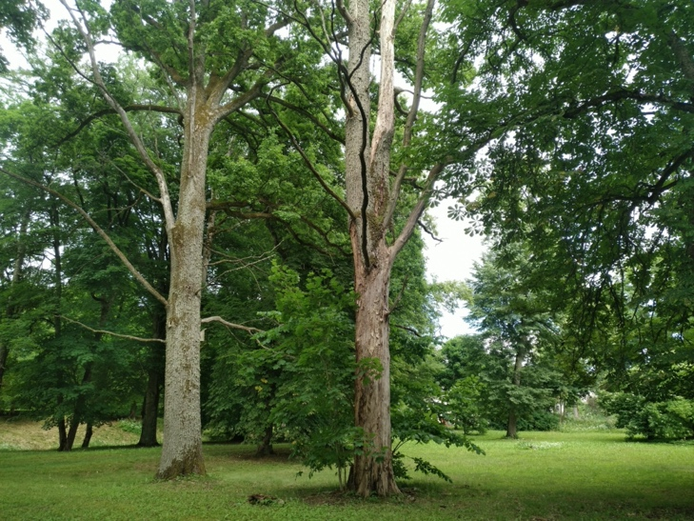
35.att. Parka teritorijā vairākās vietās sastopami parasto ozolu, parasto ošu u.c. sausokņi.
2021. gada 2. jūlijs. Foto: U. Valainis.

Lielākā dabas aizsardzības vērtība ir Ēdoles parkā un tam piegulošajā teritorijā sastopamajiem vecajiem dobumainajiem platlapjiem, kas kalpo par nozīmīgu dzīvotni ES nozīmes aizsargājamai kukaiņu sugai lapkoku praulgrauzim Osmoderma barnabita, u.c. retām un aizsargājamām saproksilajām sugām. Parkos sastopamie vecie dobumainie un nokaltušie koki ir ne tikai potenciāla daudzu sugu dzīvotne, bet arī vienlaikus dažādo kopējo parka ainavu. Kā liecina citu valstu pieredze, nodrošinot labvēlīgu parku apsaimniekošanu, tie var būt arī no bioloģiskās daudzveidības viedokļa nozīmīgas teritorijas (Denton, Chandler, 2005).
Lai nodrošinātu lapkoku praulgrauža u.c. saproksilo kukaiņu sugu mikropopulāciju saglabāšanos Ēdoles parkā un tam piegulošajā teritorijā rekomendējami sekojoši pasākumi:
- Veco koku dzīvotspējas palielināšana, nodrošinot regulāru un atbilstošu kopšanu.
Veco koku kopšanas pasākumi nodrošināmi konsultējoties ar profesionāliem arboristiem. Veicot sauso zaru izzāģēšanu un koku kopšanu rekomendējams atstāt maksimāli garus zaru stumbeņus, kas var būt nozīmīgi reto un īpaši aizsargājamo epifītisko un saproksīlo organismu mikrobiotopi, kā arī dzeņveidīgo putnu barošanās un ligzdošanas vieta. No dabas aizsardzības viedokļa koku dzīvotspējas palielināšanas pasākumi prioritārā kārtībā īstenojami parka teritorijā sastopamajiem dižkokiem un zināmajiem lapkoku praulgrauža apdzīvotajiem kokiem.
- Sertificētu bezmugurkaulnieku ekspertu piesaiste gadījumos, kad drošības apsvērumu dēļ nepieciešama lapkoku praulgrauža apdzīvoto koku nozāģēšana.
Ja tiek pieņemts lēmums par nepieciešamību nozāģēt cilvēku veselībai un dzīvībai, kā arī transportlīdzekļu satiksmei bīstamos kokus, kuros reģistrētas lapkoku praulgrauža dzīvotnes, rekomendējama bezmugurkaulnieku jomas eksperta klātbūtne. Pirmkārt šādos gadījumos izvērtējamas iespējas saglabāt stāvošus dobumainā koka stumbeņus, nozāģējot koku pēc iespējas augstāk no zemes un cenšoties zāģēšanas procesā neskart dobumainās stumbra daļas. Uz nozāģētajiem stumbriem rekomendējams izveidot slīpu jumtiņu, lai novērstu nokrišņu brīvu iekļūšanu dobumos. Šādu struktūru saglabāšana parkā nākotnē nodrošinās dzīvotnes arī daudzām citām saproksilo un epifītisko organismu, kā arī putnu sugām. Ja tomēr nepieciešams koku nozāģēt, tad jāizvērtē iespējas no dobumainajām nozāģētā koka daļām veidot lapkoku praulgrauzim “pagaidu dzīvotnes” (36. att.), uz kurām kopā ar trūdiem pārvietot visus dobumos konstatētos lapkoku praulgrauža u.c. sugu kāpurus. Koka pārzāģēšana jācenšas veikt maksimāli rūpīgi, lai pēc iespējas mazāk traumētu tajā dzīvojošos kāpurus. Dobumu saturu nepieciešams rūpīgi savākt un sabērt maisos. Dobumos konstatētie kāpuri tiek ievietoti atsevišķā traukā un apbērti ar trūdiem, lai netiktu traumēti pārvietošanas procesā. Šādai „pagaidu dzīvotņu” izvietošanai parkos vai citās cilvēku apmeklētās vietās ir arī estētiska (37. att.) un sabiedrību izglītojoša funkcija.
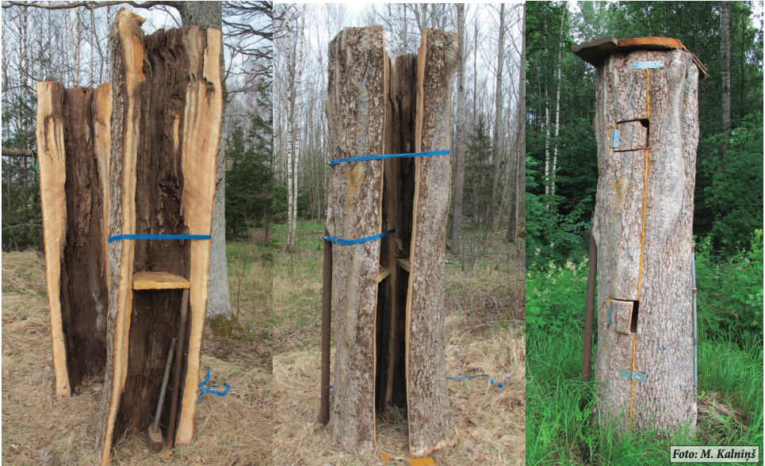
36.att. Vēja izgāztā lapkoku praulgrauža apdzīvota dobumaina koka izveidota “pagaidu dzīvotne” - nozāģētie koku stumbru fragmenti uzstādīti vertikāli, sastiprināti ar metāla plāksnēm un skrūvēm, stumbru galos uzlikti jumtiņi no dēļiem un stumbros izveidotas sānu atveres imitējot dobumu atveres. Foto: M. Kalniņš.
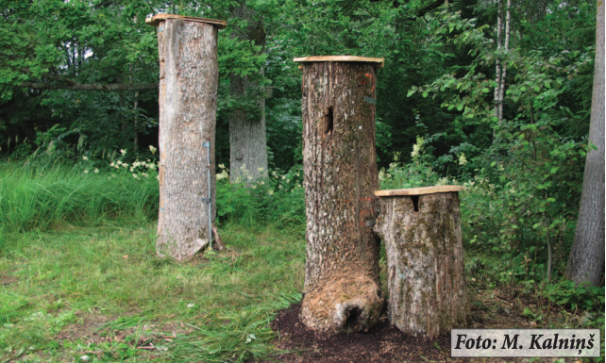
37.att. Lapkoku praulgrauža “pagaidu dzīvotnes” nodrošina iespējas tajās dzīvojošajiem kāpuriem attīstīties līdz imago stadijai un sameklēt jaunu patvērumu nākošajām paaudzēm. Foto: M. Kalniņš.

- Dobumus imitējošo mākslīgo dzīvotņu uzstādīšana lapkoku praulgrauzim un citām dobumus apdzīvojošām sugām.
Ēdoles parkā, tāpat kā daudzos citos dendroloģiskajos stādījumos, ir novērojams dobumaino koku trūkums, kas mazina parka piemērotību dobumus apdzīvojošām kukaiņu un citu organismu sugām. Lai uzlabotu apstākļus dobumos dzīvojošajām sugām, rekomendējams izgatavot un izvietot parkā dobumus imitējošās mākslīgās dzīvotnes (38.-39. att.). Konkrētā tipa mākslīgās dzīvotnes ir izstrādātas Zviedrijā un ir tikušas aprobētas arī Lietuvas apstākļos. Mākslīgi veidotā dzīvotne – būris, ir aptuveni 3,5 m augsta koka kaste, kuras augšējā daļa ir pielāgota putnu un sikspārņu ligzdošanai, savukārt vidusdaļā un lejasdaļā tiek veidots substrāts, kas atgādina trūdošās koksnes materiālu, kas raksturīgs koka dobuma iekšienei.
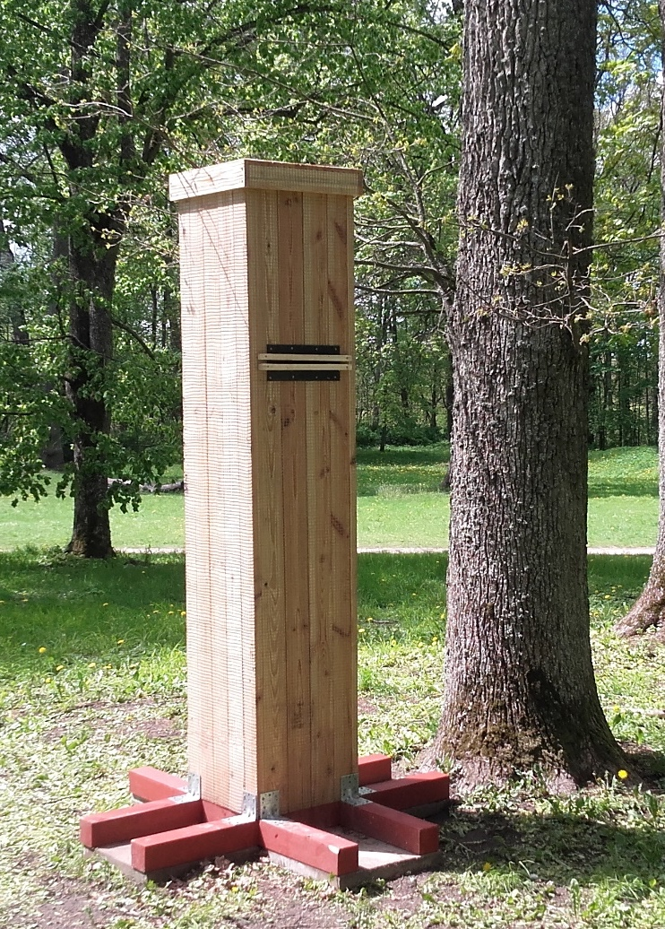 | 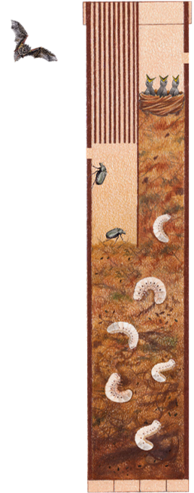
38.att. Dobumus imitējoša mākslīga dzīvotne Verkiai reģionālajā parkā Lietuvā, kas izveidota LIFE projekta LIFE OSMODERMA ietvaros. Foto: A. Banelienė. | 39.att. Dobumus imitējošās mākslīgās dzīvotnes iekšējā struktūra. Ilustrācijas autors: M. Jasnauskaitė.

- Lielu dimensiju kritalu atstāšana parkā bioloģiskās daudzveidības saglabāšanai un palielināšanai.
Lai gan zemē guļoša atmirusī koksne apgrūtina parka zālāja kopšanu u.c. apsaimniekošanas darbus, tomēr nepieciešams ņemt vērā, ka zemē nokritušie koki ir ļoti nozīmīga dzīvotne daudzām bezmugurkaulnieku, ķērpju, sūnu u.c. organismu sugām. Īpaši nozīmīgi ir tieši zemē guļošie lielo dimensiju koku stumbri (40. att.) un lielie zari, jo lielu dimensiju atmirušajai koksnei ir raksturīgs stabils mikroklimts un šādās struktūrās dabiskie procesi norisinās daudz ilgstošāk, tādējādi nodrošinot ilglaicīgas dzīvotnes daudzām retām un aizsargājamām sugām. Nepieciešams ņemt vērā, ka saules izgaismotās kritalas un noēnotās kritalas apdzīvo atšķirīgs sugu spektrs, līdz ar to šādu bioloģisko daudzveidību veicinošo elementu saglabāšana parkā ir būtiska gan parka atklātajā ainavā, gan arī blīvāk ar kokiem aizaugušajā parka daļā.
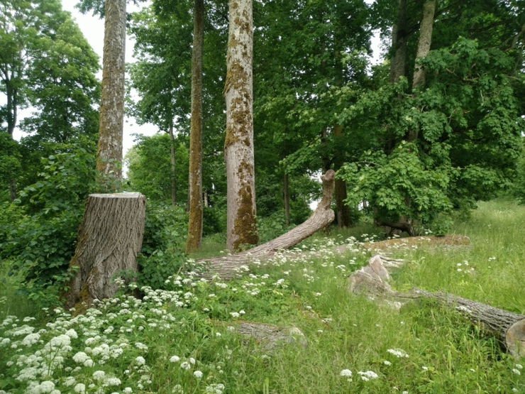
40.att. Pozitīvas apsaimniekošans piemērs Ēdoles parkā – atstātas zemē guļošas liela izmēra nozāģēta koka stumbra daļas un saglabāts augsts celms. 2021. gada 2. jūlijs.
Foto U. Valainis.

- Lielu dimensiju celmu saglabāšana.
Gadījumos, kad drošības apsvērumu vai citu iemeslu dēļ ir nepieciešams veikt lielu dimensiju koku nozāģēšanu un nav iespējams saglabāt stāvošas koka struktūras, rekomendējams koka nozāģēšanu veikt tādā veidā, lai tiktu saglabāti pēc iespējas augstāki celmi (40. att.). Trūdošie celmi antropogēnā ainavā var būt vienīgā dzīvotne daudzām ķērpju, sēņu, sūnu un bezmugurkaulnieku sugām.
- Parka koku stādījumu atjaunošana ar lapu koku sugām.
Liela daļa no parka teritorijā augošajiem kokiem jau ir sasnieguši vēlākās sukcesijas stadijas, līdz ar to, lai kaut nedaudz nākotnē mazinātu pārrāvumus koku vecumstruktūrā nepieciešams identificēt teritorijas, kur šī problēma tuvākajā laikā varētu kļūt īpaši aktuāla un nodrošināt jaunu koku stādīšanu. Īpaši rekomendējama parka atjaunošana ar platlapju koku sugām, kas arī nākotnē nodrošinās potenciālās dzīvotnes lapkoku praulgrauzim u.c. Ēdoles parka teritorijā sastopamajām retajām un īpaši aizsargājamām sugām.
Nodrošinot Ēdoles parkam piegulošās teritorijas (kadastra numurs 62460060308) apsaimniekošanu nepieciešams īstenot pasākumus invazīvās augu sugas Sosnovska latvāņa izplatības ierobežošanai uzpludinātās Vankas upītes krastā gar autoceļu Kuldīga—Alsunga—Jūrkalne.

Secinājumi

- Ēdoles parka dendroloģiskās inventarizācijas rezultātā konstatēti 14 vietējie un 41 svešzemju kokaugu taksons.
- Ēdoles parkā konstatēti 14 dižkoku parametrus sasnieguši šādu sugu koki – parastais ozols Fraxinus excelsior, parastā egle Picea abies, parastais ozols Quercus robur, parastā liepa Tilia cordata, kalnu kļava Acer pseudoplatanus, Eiropas dižskābardis Fagus sylvatica un platlapu liepa Tilia platyphyllos. Četri no šiem kokiem sasnieguši dižkoku parametrus pēc stumbra apkārtmēra parametra, bet desmit – pēc augstuma parametra.
- Parkā sastopams daudz vecu, lielu dimensiju vietējās floras lapu koku. Dominējošās koku sugas ir parastā kļava Acer platanoides (ap 25% no visiem kokaugiem) un parastā liepa Tilia cordata (20% no visiem kokaugiem).
- Ēdoles parka svešzemju sugu komplekss ir samērā raksturīgs Kurzemes reģiona parkiem. Par dendroloģiski vērtīgākajiem kokiem atzīstami Eiropas dižskābarži Fagus sylvatica, tā šķirne ‘Purpurea Latifolia’, parastā kļavas Acer platanoides šķirnes ‘Rubrum’ un ‘Schwedleri’, Krimas liepa Tilia × euchlora, sirdslapu liepas Tilia platyphyllos subsp. cordifolia.
- Lielākās daļas kokaugu (87%) vitalitāte vērtējama kā laba vai teicama. Ar vidēju vitalitāti parkā ir apmēram viena desmitā daļa (11%) kokaugu. Tikai 2% kokaugu ir ar vāju vai ļoti vāju vitalitāti.
- Ēdoles parkā konstatētas 10 retās un aizsargājamās sugas: gludā nekera Neckera complanata, sīkpunktainā artonija Inoderma byssaceum (syn. Arthonia byssacea), brūngalvainā henotēka Chaenotheca phaeocephala, caurumainā pertuzārija Pertusaria pertusa, kausveida pleirostikta Pleurosticta acetabulum, skleroforas Sclerophora farinacea un Slerophora pallida, lapkoku praulgrauzis Osmoderma barnabita, marmora rožvabole Protaetia lugubris un blāvā briežvabole Dorcus parallelipipedus.
- Lielākā daļa Ēdoles parka pašlaik tiek atbilstošu kopta. Galvenie apsaimniekošanas pasākumi gan dendroloģisko, gan citu dabas vērtību saglabāšanai ilgtermiņā ir saistīti ar lielo dimensiju, bioloģiski veco koku saglabāšanu un to dzīvotspējas palielināšanu, kā arī ar mirušās koksnes atstāšanu parkā. Vērtību pastāvēšanai ilgtermiņā ir svarīgi piemērotās vietās (saskaņā ar ainavu arhitekta konsultāciju vai rekonstrukcijas projektu) pakāpeniski stādīt jaunus vietējās floras lapkokus.
- Turpmāka teritorijas apsaimniekošana atbilstoši eksperta atzinuma definētajām rekomendācijām samazinās potenciālo apdraudošo faktoru ietekmi uz lapkoku praulgrauža un citu Ēdoles parka teritorijā sastopamo īpaši aizsargājamo kukaiņu sugu dzīvotnēm, kā arī veicinās šo sugu dzīvotņu kvalitātes uzlabošanos un kopējās bioloģiskās daudzveidības palielināšanos.
- Ēdoles parks vērtējams kā atbilstošs aizsargājamā objekta – dabas piemineklis “Aizsargājamie dendroloģiskie stādījumi” statusam un ir iekļaujami MK 2001. gada 20. marta noteikumu Nr. 131 “Noteikumi par aizsargājamiem dendroloģiskajiem stādījumiem” objektu sarakstā. Ieteicamā ĪADT robeža ir zemes vienības ar kadastra apzīmējumu 62460060289 robežās, iekļaujot autoceļa P119 Kuldīga-Alsunga-Ēdole malā augošos kokus.

Atsauces.

Āboliņa, A. 1994. Latvijas retās un aizsargājamās sūnas. LU Ekoloģiskā centra apgāds “Vide”, 24 lpp.
Ancelāne A. (sast.) 1991. Latviešu tautas teikas. Izcelšanās teikas. Rīga: Zinātne, 303. lpp.
Anonīms. 2022a. Datu pārvaldības sistēmā “OZOLS”. https://ozols.gov.lv/ [skatīts 22.06.2022].
Anonīms. 2022b. Daba dati. https://dabasdati.lv/lv [skatīts 5.02.2022].
Anonīms. 2021a. Ēdoles pils parks. https://www.redzet.eu/photo/edoles-pils-parks-pavasari-DA-150-08 [skatīts 4.06.2021].
Anonīms. 2021b. Ēdoles pagasts. Ēdoles vēsture. https://edole.lv/edoles-pagasts/vesture-2/ [skatīts 4.06.2021].
Anonīms. 2021c. Mantojums. 6327 – Ēdoles pils ar nocietinājuma grāvjiem un parku.
https://is.mantojums.lv/6327 [skatīts 1.06.2021].
Bice M., Bērziņš A., Lūsis M., Knape Dz. 1993. Ēdoles parks. Latvijas dendroloģisko stādījumu materiāli. Nacionālā botāniskā dārza Dendrofloras nodaļas materiāli. Salaspils. 6 lpp., 2 kartes.
Cinovskis R., Janele I., Skujeniece B., Zvirgzds A. 1974. Koki un krūmi Latvijas lauku parkos. Rīga: Zinātne, 142. lpp.
Denton J., Chandler P. 2005. Rotherfield Park, North Hampshire: an important site for saproxylic Coleoptera, Diptera and other insects. British Journal of Entomology and Natural History, 18, 9–15.
Ek, T., Suško, U., Auzinš, R. 2002. Inventory of woodland key habitats. Methodology. 73 pp.
Erdmanis E. 1989. Kurzemes viduslaiku pilis. Rīga: Zinātne, 158 lpp.
Janelis I. 2010. Latvijas muižu dārzi un parki. Rīga: Neputns, 303 lpp.
Lāce-Baltalksne Z. 2018. Alejas – muižnieku untums 19. gadsimtā un unikāls mantojums mūsdienās. https://www.lsm.lv/raksts/dzive--stils/vesture/alejas-muiznieku-untums-19.gadsimta-un-unikals-mantojums-musdienas.a275127/ [skatīts 6.04. 2022].
Mašnovskis V. 2018. Muižas Latvijā. Vēsture, arhitektūra, māksla. 1. sējums. Rīga: SIA Due, 235. lpp.
Reševska J. 1937. Ēdoles pils. Ventspils Dundagā. Teicēja J. Reševska, 50 gadus veca. Pierakstījis A. Kvālis. 16.02., 212., 1 lpp.
Rezakova L. (sast.) 2008. Kurzeme. Novada teikas. Rīga: Jāņa Rozes apgāds 132-133 lpp.
Ritenieks M. 1949. Velna akmens. Apburtais princis. Ventspils apriņķis, Ēdoles pagasts. Teicēja M. Ritenieks, 74 gadus veca. Pierakstījis Arveds Gusars. Latvijas Vēstures muzejs (LVM), 2. lpp.
Rudovics A., Rudovica T. 1995. Latvijas fiziskā ģeogrāfija, 134. lpp.
Spuris Z. (red.) 1998. Bezmugurkaulnieki. Latvijas Sarkanā grāmata, 4. sēj., Rīga, 388 lpp.
Stokland J., Siitonen J., Jonsson B. G. 2012. Biodiversity in Dead Wood. Ecology, Biodiversity and Conservation. Cambridge University press: 424.
Valainis U. 2018. Īpaši aizsargājamās un reti sastopamās vaboļu sugas Latvijā. Metodiskais materiāls, LVAF projekta “Dabas aizsardzības pārvaldes kapacitātes stiprināšana, nodrošinot jaunu sugu aizsardzības jomas ekspertu apmācību un paaugstinot profesionālo kompetenci DAP speciālistiem”, Nr. 108/171 / 2017 ietvaros. 72 lpp.
Табака Л. 1977. Флора и растительность Латвийской CCP. Курземский геоботанический район. Рига: Зинатне, 177 стр.
Kuldīgas novada teritorijas plānojums 2013.-2025.gadam un saistošie noteikumi Nr.2019/8 „Grozījumi Kuldīgas novada saistošajos noteikumos Nr. 2013/42 “Kuldīgas novada teritorijas plānojuma 2013.-2025. gadam teritorijas izmantošanas un apbūves noteikumi un grafiskā daļa” (Apstiprināti ar Kuldīgas novada domes 06.06.2019. lēmumu (protokols Nr.8)
MK 2000. gada 14. novembra noteikumi Nr. 396 „Noteikumi par īpaši aizsargājamo sugu un ierobežoti izmantojamo īpaši aizsargājamo sugu sarakstu”. Sarakstā iekļautas Latvijā aizsargājamās (1. pielikums) vai ierobežoti izmantojamās (2. pielikums) dzīvo organismu sugas.
MK 2012. gada 18. decembra noteikumi Nr. 940 „Noteikumi par mikroliegumu izveidošanas un apsaimniekošanas kārtību, to aizsardzību, kā arī mikroliegumu un to buferzonu noteikšanu”.

Pielikumi

- Pielikums.

Ēdoles parkā konstatētie kokaugi (numerācija atbilstoši 2. pielikuma kartei).

N.p.k. | Taksona zinātniskais nosaukums | Stumbra diametrs 1,3 mh, cm | Koka augstums, m | Vitalitāte | Piezīmes
1 | Acer platanoides | 53 | 27 | 1 | Apk 165
2 | Populus x canescens | 63 | 27 | 2 | Apk 198
3 | Acer platanoides | 55 | 30 | 2 | Apk 140/174/132
4 | Fraxinus excelsior | 72 | 27 | 2 | Apk 227
5 | Salix fragilis | 22 | 14 | 2
6 | Acer platanoides | 61 | 30 | 1 | Apk 193
7 | Acer platanoides | 55 | 25 | 4 | Apk 173. Stumbrs sasvēries, vainags vienpusējs, 7m h izlūzuša zara vietā dobums ar trupi, potenciāli bīstama.
8 | Tilia cordata | 83 | 29 | 1 | Apk 210/261
9 | Tilia cordata | 66 | 31 | 1 | Apk 207
10 | Tilia cordata | 72 | 27 | 1 | Apk 226
11 | Salix fragilis | 29 | 12 | 2
12 | Tilia cordata | 57 | 30 | 1 | Apk 178
13 | Fraxinus excelsior | 74 | 31 | 2 | Apk 233
14 | Acer platanoides | 70 | 26 | 2 | Apk 220
15 | Fagus sylvatica | 101 | 35 | 1 | Apk 317. Dižkoks pēc augstuma parametra.
16 | Tilia cordata | 79 | 33 | 1 | Apk 249
17 | Acer platanoides | 81 | 27 | 2 | Apk 253. 7mh nolūzis liels zars.
18 | Tilia cordata | 111 | 32 | 1 | Apk 350, dižkoks.
19 | Fraxinus excelsior | 101 | 25 | 3 | Apk 318. Divi iztrupējuši dobumi.
20 | Salix fragilis | 27 | 11 | 2
21 | Quercus robur | 90 | 26 | 2 | Apk 284
22 | Acer platanoides | 54 | 26 | 1 | Apk 170
23 | Fraxinus excelsior | 56 | 25 | 5 | Apk 175
24 | Tilia cordata | 68 | 33 | 1 | Apk 212
25 | Acer platanoides | 57 | 31 | 1 | Divstumbru, apk 180/148.
26 | Tilia cordata | 77 | 36 | 2 | Apk 243. Dižkoks pēc augstuma parametra.
27 | Populus x canescens | 20 | 16 | 2
28 | Acer platanoides | 61 | 25 | 1 | Apk 191
29 | Tilia cordata | 51 | 21 | 1 | Apk 159
30 | Tilia cordata | 54 | 27 | 1 | Apk 170
31 | Tilia cordata | 69 | 31 | 1 | Apk 217
32 | Quercus robur | 66 | 26 | 2 | Apk 208. Stumbrs sasvēries R virzienā.
33 | Acer platanoides | 59 | 25 | 1 | Apk 184
34 | Tilia cordata | 66 | 31 | 1 | Apk 208
35 | Tilia cordata | 56 | 27 | 2 | Apk 175
36 | Fagus sylvatica | 134 | 32 | 1 | Apk 420 dižkoks
37 | Fraxinus excelsior | 56 | 28 | 2
38 | Tilia cordata | 92 | 31 | 2 | Apk 289
39 | Quercus robur | 88 | 30 | 2 | Apk 275
40 | Salix fragilis | 48 | 14 | 2 | Duplets d38/48
41 | Tilia platyphyllos subsp. cordifolia | 100 | 26 | 1 | Apk 314
42 | Fraxinus excelsior | 76 | 24 | 2 | Apk 240
43 | Acer platanoides | 54 | 25 | 1 | Apk 168
44 | Fraxinus excelsior | 54 | 27 | 2
45 | Fraxinus excelsior | 59 | 25 | 3 | Apk 185
46 | Fagus sylvatica ‘Purpurea Latifolia’ | 55 | 28 | 2
47 | Quercus robur | 85 | 31 | 2 | Apk 267. Stumbrs sasvēries D virzienā.
48 | Taxus baccata ‘Dovastoniana’ |  | 2 | 1
49 | Acer platanoides | 52 | 23 | 1 | Apk 162/125
50 | Quercus robur | 109 | 31 | 2 | Apk 343
51 | Tilia x europaea | 83 | 27 | 1 | Apk 260
52 | Acer platanoides | 50 | 15 | 1 | Apk 157
53 | Quercus robur | 69 | 29 | 2 | Apk 217
54 | Tilia cordata | 72 | 31 | 1 | Apk 225
55 | Fagus sylvatica | 111 | 32 | 2
56 | Acer platanoides | 55 | 24 | 1 | Apk 172
57 | Fraxinus excelsior | 64 | 26 | 2 | Apk 200
58 | Sambucus nigra |  |  | 1
59 | Tilia cordata | 53 | 31 | 1 | Apk 165
60 | Quercus robur | 92 | 20 | 3 | Apk 290
61 | Larix decidua | 87 | 26 | 2 | Apk 273
62 | Quercus robur | 88 | 30 | 1 | Apk 275
63 | Acer platanoides | 78 | 26 | 2 | Apk 244
64 | Quercus robur | 73 | 31 | 2 | Apk 230
65 | Tilia cordata | 87 | 26 | 1 | Apk 273
66 | Tilia x europaea | 65 | 32 | 1 | Apk 205
67 | Fraxinus excelsior | 51 | 33 | 2 | Apk 159
68 | Acer platanoides | 81 | 24 | 3 | Apk 253. Vairāku nolūzušu zaru vietās dobumi.
69 | Acer platanoides | 61 | 23 | 2 | Apk 190
70 | Tilia cordata | 125 | 31 | 3
71 | Acer platanoides | 50 | 17 | 3 | Apk 157. Stumbrā vairāki iztrupējuši dobumi, labas balsta saknes.
72 | Betula pendula | 70 | 22 | 2 | Apk 220
73 | Fraxinus excelsior | 51 | 24 | 3 | Apk 159
74 | Acer platanoides | 58 | 25 | 1 | Apk 181
75 | Acer platanoides | 58 | 28 | 2 | Apk 183
76 | Tilia x euchlora | 38 | 17 | 1
77 | Quercus robur | 88 | 30 | 1 | Apk 277
78 | Crataegus monogyna | 23 | 9 | 2
79 | Aesculus hippocastanum | 52 | 18 | 2 | Apk 163. Uz lapām zirgkastaņu raibkodes Cameraria ohridella bojājumi.
80 | Picea abies | 67 | 36 | 1 | Apk 209
81 | Tilia cordata | 59 | 27 | 1 | Apk 184
82 | Larix decidua | 80 | 26 | 2 | Apk 252
83 | Acer platanoides | 54 | 22 | 1 | Apk 168
84 | Tilia cordata | 58 | 27 | 1 | Apk 181
85 | Aesculus hippocastanum | 37 | 15 | 2 | Uz lapām zirgkastaņu raibkodes Cameraria ohridella bojājumi.
86 | Tilia x euchlora | 42 | 17 | 1 | Duplets, d42/19
87 | Fraxinus excelsior | 96 | 24 | 2 | Apk 301
88 | Quercus robur | 68 | 31 | 1 | Apk 215
89 | Quercus robur | 92 | 31 | 1 | Apk 288
90 | Acer platanoides | 59 | 26 | 1 | Apk 186
91 | Tilia cordata | 54 | 26 | 2 | Apk 171/158
92 | Crataegus monogyna | 12 | 10 | 1 | Duplets, d12/9
93 | Fraxinus excelsior | 68 | 32 | 3 | Apk 212
94 | Acer platanoides ‘Schwedleri’ | 55 | 24 | 2 | Apk 172
95 | Tilia cordata | 58 | 27 | 1 | Apk 183
96 | Tilia platyphyllos | 106 | 31 | 1 | Apk 334. Dižkoks.
97 | Acer platanoides | 101 | 26 | 2 | Apk 317
98 | Fraxinus excelsior | 59 | 33 | 2 | Apk 184
99 | Tilia cordata | 52 | 27 | 1 | Apk 164
100 | Aesculus hippocastanum | 67 | 22 | 2
101 | Aesculus hippocastanum | 71 | 22 | 2 | Apk 222. Uz lapām zirgkastaņu raibkodes Cameraria ohridella bojājumi.
102 | Acer platanoides | 66 | 26 | 1 | Apk 207
103 | Acer platanoides | 93 | 31 | 3 | Apk 292. 2,5mh nozāģēts liels zars, stumbrā trupe, dzeņveidīgo kalumi.
104 | Quercus robur | 58 | 31 | 2 | Apk 182
105 | Fraxinus excelsior | 71 | 25 | 2 | Apk 224
106 | Tilia cordata | 68 | 30 | 1 | Apk 212
107 | Tilia cordata | 64 | 33 | 1 | Apk 201
108 | Acer platanoides | 55 | 21 | 2 | Apk 173
109 | Acer platanoides | 62 | 27 | 1 | Apk 195/123
110 | Populus x canescens | 40 | 22 | 2
111 | Acer pseudoplatanus | 68 | 30 | 2
112 | Acer platanoides | 58 | 25 | 1 | Apk 183
113 | Fraxinus excelsior | 52 | 18 | 3 | Apk 162. Stumbrā trupe, dobums.
114 | Acer platanoides | 55 | 18 | 1 | Apk 171
115 | Tilia cordata | 65 | 27 | 3 | Apk 204/d44, mazais stumbrs nolūzis 6mh.
116 | Tilia cordata | 66 | 18 | 2 | Apk 208
117 | Tilia cordata | 58 | 27 | 1 | Apk 183
118 | Aesculus hippocastanum | 60 | 15 | 2 | Apk 189. Uz lapām zirgkastaņu raibkodes Cameraria ohridella bojājumi.
119 | Fagus sylvatica | 106 | 33 | 1 | Apk 333. Dižkoks pēc augstuma parametra.
120 | Tilia cordata | 59 | 28 | 2 | Apk 185. Stumbrā garens dobums.
121 | Tilia x europaea | 67 | 30 | 1 | Apk 210
122 | Tilia cordata | 51 | 29 | 1 | Apk 160
123 | Acer platanoides | 51 | 26 | 1 | Apk 159
124 | Aesculus hippocastanum | 64 | 21 | 3
125 | Acer platanoides | 184 | 18 | 4 | Apk 185. Stumbrs sasvēries, 3mh dziļš dobums ar trupi. Koks dziļā stumbra bojājuma dēļ potenciāli bīstams.
126 | Tilia cordata | 71 | 30 | 1 | Apk 223
127 | Quercus robur | 91 | 31 | 2 | Apk 287. Pie sakņu kakla Z pusē iztrupējis māzers, bet saknes veselīgas.
128 | Acer platanoides | 71 | 27 | 2 | Apk 222
129 | Acer platanoides | 58 | 22 | 1 | Apk 182
130 | Fraxinus excelsior | 82 | 24 | 2 | Apk 256
131 | Salix fragilis | 39 | 13 | 2
132 | Acer platanoides | 57 | 30 | 1 | Apk 180
133 | Fraxinus excelsior | 54 | 28 | 1 | Apk 169
134 | Fraxinus excelsior | 56 | 29 | 2 | Apk 177
135 | Tilia platyphyllos | 53 | 22 | 1 | Apk 166
136 | Acer platanoides | 59 | 20 | 2 | Apk 184
137 | Fraxinus excelsior | 54 | 25 | 2 | Apk 168
138 | Aesculus hippocastanum | 38 | 17 | 2 | Uz lapām zirgkastaņu raibkodes Cameraria ohridella bojājumi.
139 | Quercus robur | 55 | 27 | 1 | Apk 174
140 | Acer platanoides | 65 | 28 | 2 | Apk 203. Stumbrs sasvēries DA virzienā.
141 | Acer platanoides | 55 | 19 | 2 | Apk 173
142 | Acer platanoides | 69 | 31 | 2 | Apk 218
143 | Tilia cordata | 100 | 28 | 2 | Apk 315
144 | Quercus robur | 145 | 20 | 3 | Apk 449. Dižkoks.
145 | Acer platanoides ‘Rubrum’ | 40 | 19 | 2
146 | Fagus sylvatica | 89 | 30 | 1 | Apk 278. Dižkoks pēc augstuma parametra.
147 | Quercus robur | 55 | 36 | 2 | Apk 174
148 | Tilia cordata | 70 | 30 | 1 | Apk 220
149 | Acer platanoides | 62 | 27 | 2 | Apk 195
150 | Acer platanoides | 66 | 26 | 2 | Apk 206
151 | Tilia cordata | 76 | 34 | 2 | Apk 238. Dižkoks pēc augstuma parametra.
152 | Quercus robur | 63 | 25 | 2 | Apk 198
153 | Tilia cordata | 88 | 30 | 1 | Apk 275
154 | Acer platanoides | 68 | 30 | 1 | Apk 212
155 | Tilia cordata | 60 | 30 | 1 | Apk 189
156 | Quercus robur | 68 | 29 | 2 | Apk 214. Stumbrs nedaudz sasvēries, vainags vienpusējs.
157 | Tilia cordata | 63 | 30 | 1 | Apk 198
158 | Acer platanoides | 53 | 25 | 2 | Apk 166. Stumbrs slīps, sasvēries virsū blakus augošajām kļavām.
159 | Betula pendula | 79 | 27 | 3 | Apk 247
160 | Quercus robur | 75 | 25 | 2 | Apk 234
161 | Tilia cordata | 78 | 30 | 1 | Apk 245
162 | Acer platanoides | 50 | 21 | 1 | Apk 158
163 | Acer platanoides | 68 | 31 | 2 | Apk 215. Pie pamatnes iztrupējis dobums.
164 | Tilia cordata | 55 | 27 | 1 | Apk 173
165 | Tilia x europaea | 103 | 20 | 2
166 | Tilia cordata | 75 | 21 | 3 | Apk 235
167 | Acer platanoides | 56 | 25 | 1 | Apk 176
168 | Sambucus nigra |  |  | 1
169 | Fraxinus excelsior | 61 | 32 | 2 | Apk 193
170 | Tilia cordata | 59 | 27 | 1 | Apk 186
171 | Acer platanoides | 53 | 18 | 2 | Apk 166. 3mh šaura žākle ar dobumu.
172 | Acer platanoides | 55 | 30 | 2 | Apk 173
173 | Tilia platyphyllos | 89 | 25 | 2 | Apk 278
174 | Acer platanoides | 54 | 26 | 2 | Apk 168
175 | Picea abies | 77 | 37 | 1 | Apk 242. Dižkoks pēc augstuma parametra.
176 | Acer platanoides | 58 | 20 | 1 | Apk 182
177 | Tilia cordata | 73 | 31 | 2 | Apk 172/228
178 | Tilia cordata | 97 | 31 | 1 | Apk 305
179 | Larix decidua | 57 | 26 | 2 | Apk 179
180 | Tilia cordata | 59 | 22 | 1 | Apk 184
181 | Quercus robur | 89 | 27 | 1 | Apk 281
182 | Acer platanoides | 60 | 30 | 1 | Apk 189
183 | Salix fragilis | 28 | 12 | 2
184 | Acer platanoides | 58 | 26 | 1 | Apk 181
185 | Aesculus hippocastanum | 62 | 21 | 2 | Apk 194. Uz lapām zirgkastaņu raibkodes Cameraria ohridella bojājumi.
186 | Tilia platyphyllos subsp. cordifolia | 97 | 26 | 2 | Apk 304. 2mh lūzuša zara vietā dobums.
187 | Quercus robur | 79 | 29 | 2 | Apk 248
188 | Acer platanoides | 56 | 22 | 1 | Divstumbru, apk175/131
189 | Fraxinus excelsior | 79 | 36 | 2 | Apk 247. Dižkoks pēc augstuma parametra.
190 | Tilia cordata | 68 | 35 | 1 | Apk 212. Dižkoks pēc augstuma parametra.
191 | Quercus robur | 94 | 31 | 2 | Apk 295
192 | Aesculus hippocastanum | 88 | 21 | 2 | Apk 276. Uz lapām zirgkastaņu raibkodes Cameraria ohridella bojājumi.
193 | Quercus robur ‘Fastigiata’ | 68 | 23 | 3 | Apk 213. 10 mh nolauzta zara vietā dobums, galotnes zari nokaltuši.
194 | Tilia cordata | 56 | 25 | 1 | Apk 175
195 | Sambucus nigra |  |  | 2
196 | Fraxinus excelsior | 53 | 31 | 2 | Apk 165
197 | Acer platanoides | 76 | 23 | 2 | Apk 239
198 | Spiraea alba |  |  | 2
199 | Acer platanoides | 52 | 25 | 2
200 | Syringa vulgaris |  |  | 2
201 | Acer platanoides | 57 | 23 | 2
202 | Populus x canescens | 61 | 22 | 3 | Stumbrā dobums.
203 | Syringa vulgaris |  | 2 | 4 | Sējenis pie ozola stumbra.
204 | Caragana arborescens |  |  | 2
205 | Acer platanoides | 54 | 23 | 2
206 | Forsythia x intermedia cv. |  |  | 1
207 | Crataegus monogyna | 8 | 6 | 1
208 | Tilia cordata | 73 | 21 | 2 | Apk 228. Stumbrs sasvērusies A virzienā.
209 | Tilia platyphyllos subsp. cordifolia | 25 | 15 | 1
210 | Philadelphus coronarius |  |  | 2
211 | Quercus rubra | 4 | 7 | 2
212 | Acer platanoides | 52 | 32 | 2
213 | Salix fragilis |  |  | 1 | Atvases
214 | Acer platanoides | 67 | 31 | 2 | Apk 210
215 | Chamaecyparis pisifera cv. | 5 | 3 | 2
216 | Acer platanoides | 52 | 26 | 2
217 | Syringa vulgaris |  |  | 2
218 | Rhus typhina | 8 | 4 | 2
219 | Acer platanoides | 59 | 19 | 2
220 | Acer platanoides | 54 | 23 | 3
221 | Thuja plicata cv. | 13 | 7 | 1 | d12/13
222 | Caragana arborescens |  | 4 | 2
223 | Rhus typhina |  |  | 2
224 | Acer platanoides | 51 | 26 | 3
225 | Tilia cordata | 51 | 15 | 2
226 | Spiraea chamaedryfolia |  |  | 2
227 | Philadelphus coronarius |  |  | 2
228 | Tilia cordata | 61 | 31 | 2
229 | Tilia cordata | 74 | 31 | 2 | Apk 231
230 | Acer platanoides | 73 | 25 | 3 | Apk 229 1,5mh dobums.
231 | Prunus avium | 37 | 16 | 2
232 | Acer platanoides | 59 | 30 | 2
233 | Sambucus nigra |  |  | 2
234 | Acer platanoides | 75 | 26 | 2 | Apk 237
235 | Acer platanoides | 83 | 22 | 3 | Apk 262. Lūzuša zara vietā dobums, lieli nokaltuši zari.
236 | Spiraea japonica cv. |  |  | 2
237 | Rosa majalis |  |  | 2
238 | Tilia cordata | 85 | 28 | 2 | Apk 268/131
239 | Acer platanoides | 56 | 31 | 2
240 | Acer platanoides | 51 | 31 | 3 | 1mh dobums
241 | Populus x canescens | 100 | 33 | 2 | Apk 314
242 | Crataegus monogyna | 8 | 5 | 1
243 | Crataegus monogyna | 8 | 7 | 2
244 | Acer platanoides | 51 | 28 | 1 | d51/50/28
245 | Acer platanoides | 61 | 30 | 2
246 | Tilia cordata | 56 | 31 | 2
247 | Cornus alba |  |  | 1
248 | Syringa josikaea |  | 2 | 2
249 | Acer platanoides | 53 | 25 | 2
250 | Fraxinus excelsior | 59 | 32 | 2
251 | Acer platanoides | 50 | 27 | 3 | 12 mh stumbrā dobums, slīps stumbrs.
252 | Thuja plicata cv. | 11 |  | 1 | d11/6/6
253 | Salix fragilis | 46 | 14 | 3 | d46/32/30/32
254 | Tilia cordata | 61 | 25 | 2
255 | Sambucus nigra |  |  | 2
256 | Sorbaria sorbifolia |  |  | 2
257 | Caragana arborescens |  |  | 2
258 | Acer platanoides | 58 | 25 | 2
259 | Aesculus hippocastanum | 81 | 19 | 2 | Apk 254. Uz lapām zirgkastaņu raibkodes Cameraria ohridella bojājumi.
260 | Populus x canescens | 65 | 22 | 2
261 | Fraxinus excelsior | 54 | 30 | 2
262 | Sambucus nigra |  |  | 2
263 | Tilia cordata | 77 | 29 | 2 | Apk 242
264 | Crataegus monogyna | 5 | 5 | 2
265 | Tilia cordata | 75 | 31 | 2 | Apk 236
266 | Tilia cordata | 61 | 31 | 2
267 | Acer platanoides | 61 | 19 | 2
268 | Spiraea japonica ‘Macrophylla’ |  |  | 2
269 | Aesculus hippocastanum | 63 | 18 | 3
270 | Spiraea alba |  |  | 2
271 | Sambucus nigra |  |  | 2
272 | Acer platanoides | 50 | 22 | 2
273 | Tilia cordata | 68 | 25 | 2 | Duplets, apk 212/d41.
274 | Acer platanoides | 73 | 18 | 4 | Apk 228. Viens liels zars nokaltis, palikusi puse vainaga.
275 | Symphoricarpos albus |  |  | 2
276 | Acer platanoides | 55 | 24 | 2
277 | Quercus robur | 111 | 33 | 2 | Apk 348
278 | Thuja occidentalis ‘Columna’ | 6 | 7 | 2 | d6/6/5
279 | Tilia cordata | 56 | 28 | 2
280 | Philadelphus coronarius |  | 2 | 2
281 | Acer platanoides | 80 | 20 | 2
282 | Acer platanoides | 76 | 17 | 3 | Apk 238. Galotne nokaltusi.
283 | Ulmus laevis | 82 | 36 | 3 | Apk 256
284 | Syringa josikaea |  |  | 2
285 | Syringa vulgaris |  |  | 2
286 | Quercus robur | 82 | 23 | 2 | Apk 256
287 | Crataegus monogyna | 16 | 8 | 2
288 | Acer platanoides | 69 | 26 | 2 | Apk 218
289 | Acer platanoides | 81 | 21 | 2 | Apk 254
290 | Sambucus nigra |  |  | 2
291 | Sambucus nigra |  |  | 2
292 | Aesculus hippocastanum | 65 | 21 | 2 | Apk 203. Uz lapām zirgkastaņu raibkodes Cameraria ohridella bojājumi.
293 | Tilia cordata | 63 | 22 | 2
294 | Aesculus hippocastanum | 85 | 25 | 3
295 | Picea abies | 53 | 29 | 2
296 | Tilia cordata | 53 | 31 | 2
297 | Thuja occidentalis | 8 | 6 | 2 | Duplets, d6/8
298 | Fraxinus excelsior | 56 | 25 | 2
299 | Tilia cordata | 85 | 33 | 2 | Apk 266
300 | Hedera helix |  |  | 1
301 | Quercus robur | 104 | 25 | 3 | Apk 325
302 | Syringa vulgaris |  |  | 2 | Sējenis
303 | Prunus cerasifera var. divaricata |  |  | 2
304 | Syringa vulgaris |  |  | 2
305 | Prunus cerasifera var. divaricata | 26 | 9 | 2 | d22/26/15/21
306 | Acer platanoides | 59 | 19 | 2
307 | Tilia cordata | 66 | 31 | 3 | Duplets, d66/64
308 | Aesculus hippocastanum | 89 | 18 | 3
309 | Salix acutifolia |  |  | 4
310 | Picea abies | 64 | 26 | 2 | Apk 201
311 | Acer platanoides | 59 | 19 | 3 | Stumbrā dobums
312 | Populus x canescens |  |  | 1 | Atvases
313 | Tilia cordata | 91 | 33 | 2 | Duplets, apk 287/199. 25mh vējslota.
314 | Symphoricarpos albus |  |  | 2
315 | Aesculus hippocastanum | 68 | 24 | 2 | Apk 215. Uz lapām zirgkastaņu raibkodes Cameraria ohridella bojājumi.
316 | Betula pendula | 61 | 31 | 5
317 | Spiraea chamaedryfolia |  | 1 | 2
318 | Salix fragilis | 40 | 12 | 3
319 | Crataegus x kyrtostyla | 8 | 6 | 2
320 | Sambucus nigra |  |  | 2
321 | Aesculus hippocastanum | 58 | 21 | 2 | Uz lapām zirgkastaņu raibkodes Cameraria ohridella bojājumi.
322 | Tilia cordata | 86 | 24 | 2 | Apk 271
323 | Aesculus hippocastanum | 83 | 20 | 2 | Apk 262. Uz lapām zirgkastaņu raibkodes Cameraria ohridella bojājumi.
324 | Spiraea x vanhouttei |  |  | 2
325 | Spiraea x cinerea ‘Grefsheim’ |  |  | 2
326 | Symphoricarpos albus |  |  | 2
327 | Tilia cordata | 53 | 29 | 2
328 | Tilia cordata | 105 | 27 | 1 | Apk 329
329 | Acer platanoides | 53 | 27 | 3
330 | Acer platanoides | 75 | 21 | 4 | Apk 235. Stumbrā dobums, 4mh liela atlūzuša zara rēta, vienpusējs vainags.
331 | Acer platanoides | 58 | 27 | 2
332 | Tilia cordata | 66 | 27 | 2 | Apk 208
333 | Crataegus monogyna | 3 | 3 | 1
334 | Acer platanoides | 51 | 25 | 3
335 | Acer platanoides | 59 | 26 | 3
336 | Populus x canescens | 60 |  | 2
337 | Spiraea chamaedryfolia |  |  | 2
338 | Aesculus hippocastanum | 31 | 14 | 2 | d30/29/26/31. Uz lapām zirgkastaņu raibkodes Cameraria ohridella bojājumi.

- Pielikums.

Kokaugu izvietojuma kartoshēma.
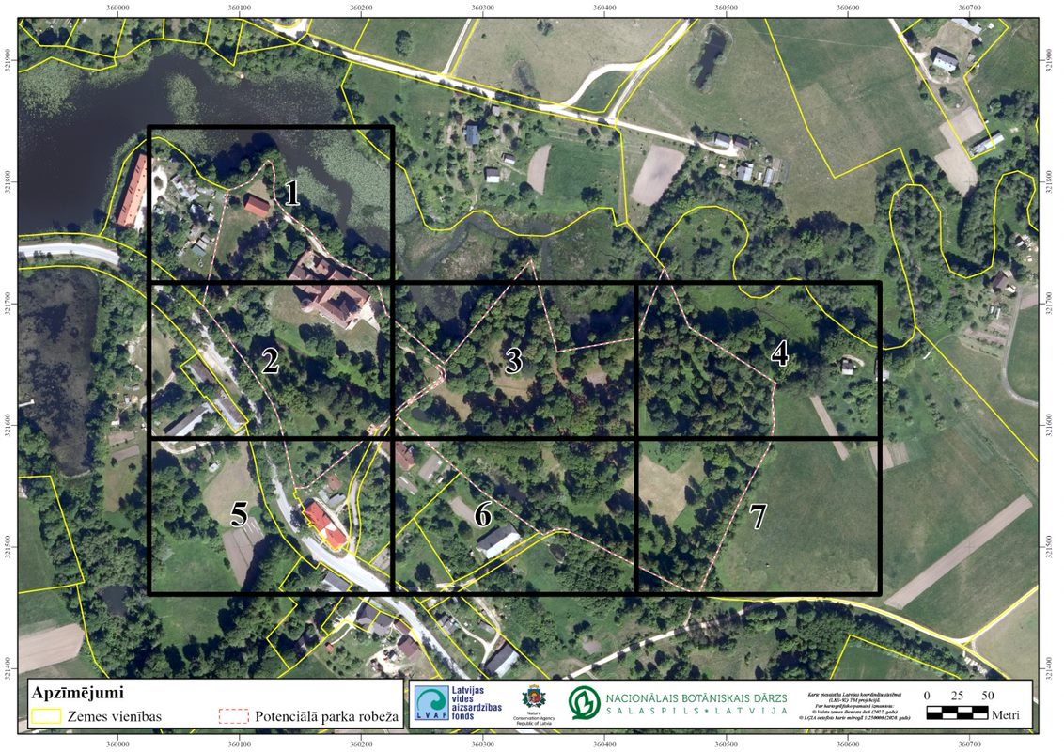
1.karšu lapa.  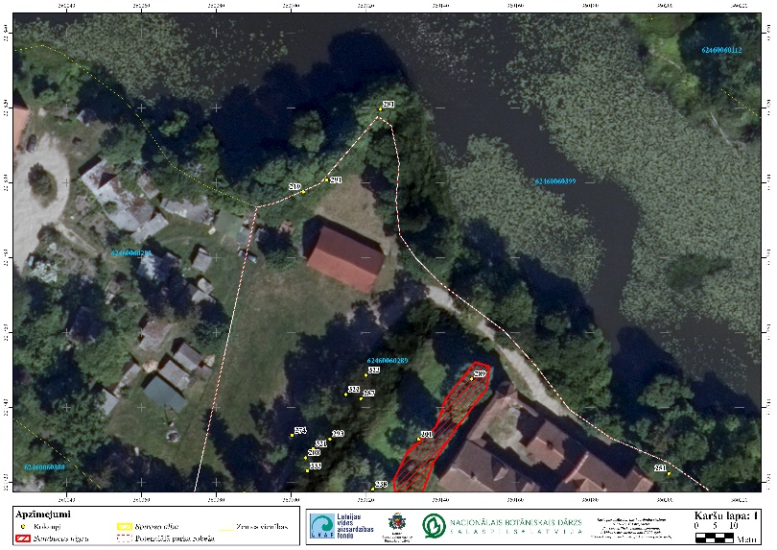 | 2.karšu lapa.  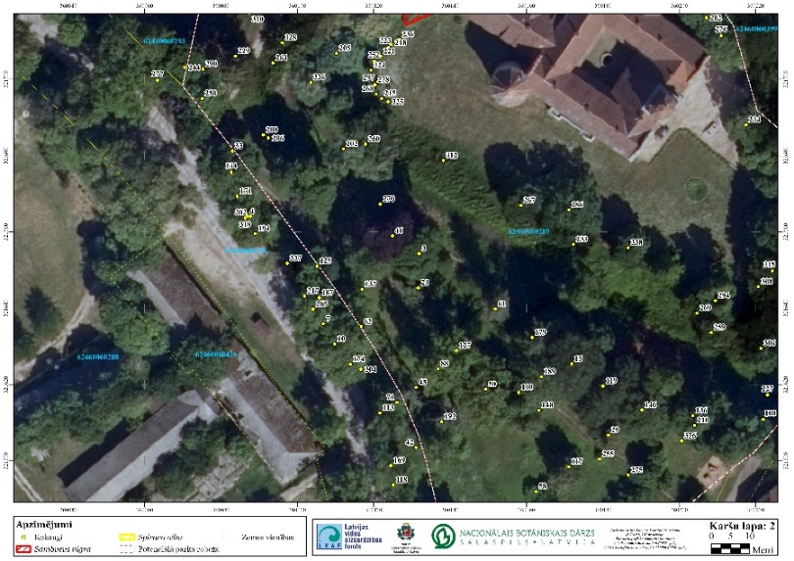
3.karšu lapa.  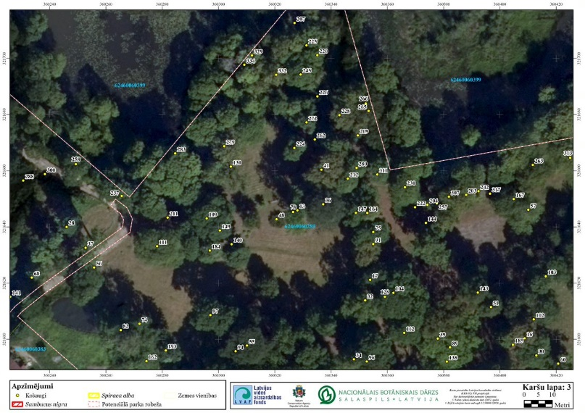 | 4.karšu lapa.  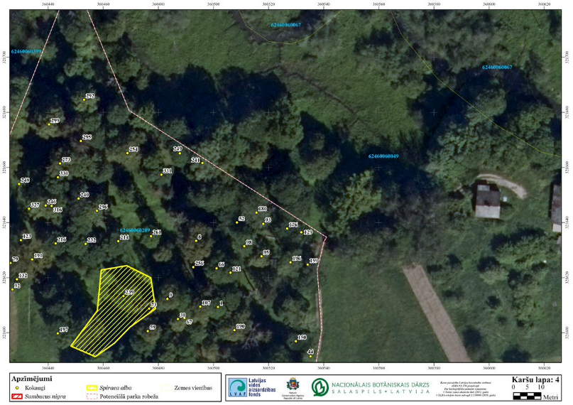

5.karšu lapa.  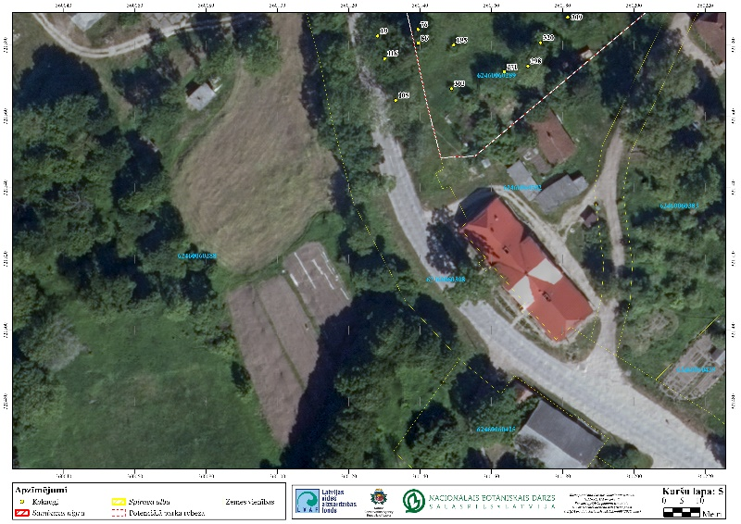 | 6.karšu lapa.  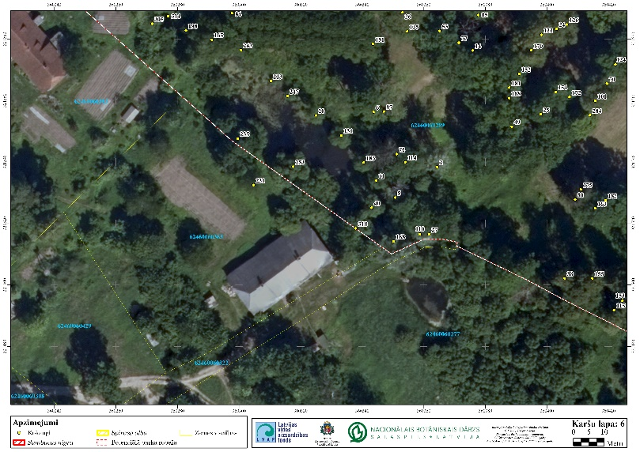
7.karšu lapa.
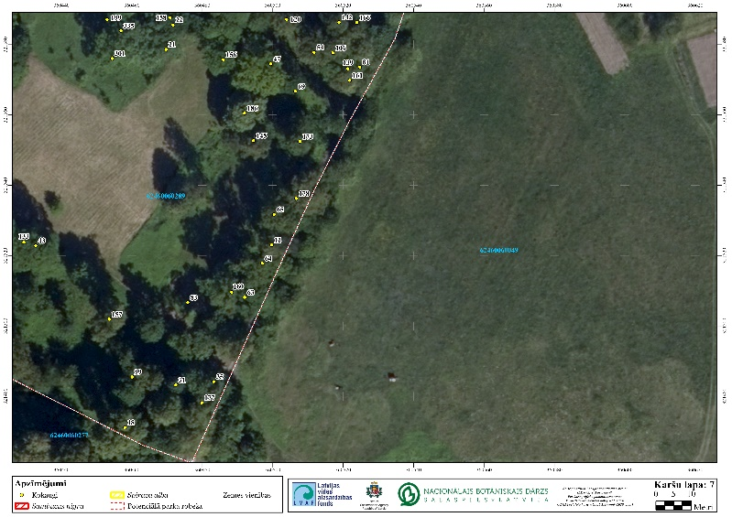
- Pielikums.

Ēdoles parka dižkoku karte.
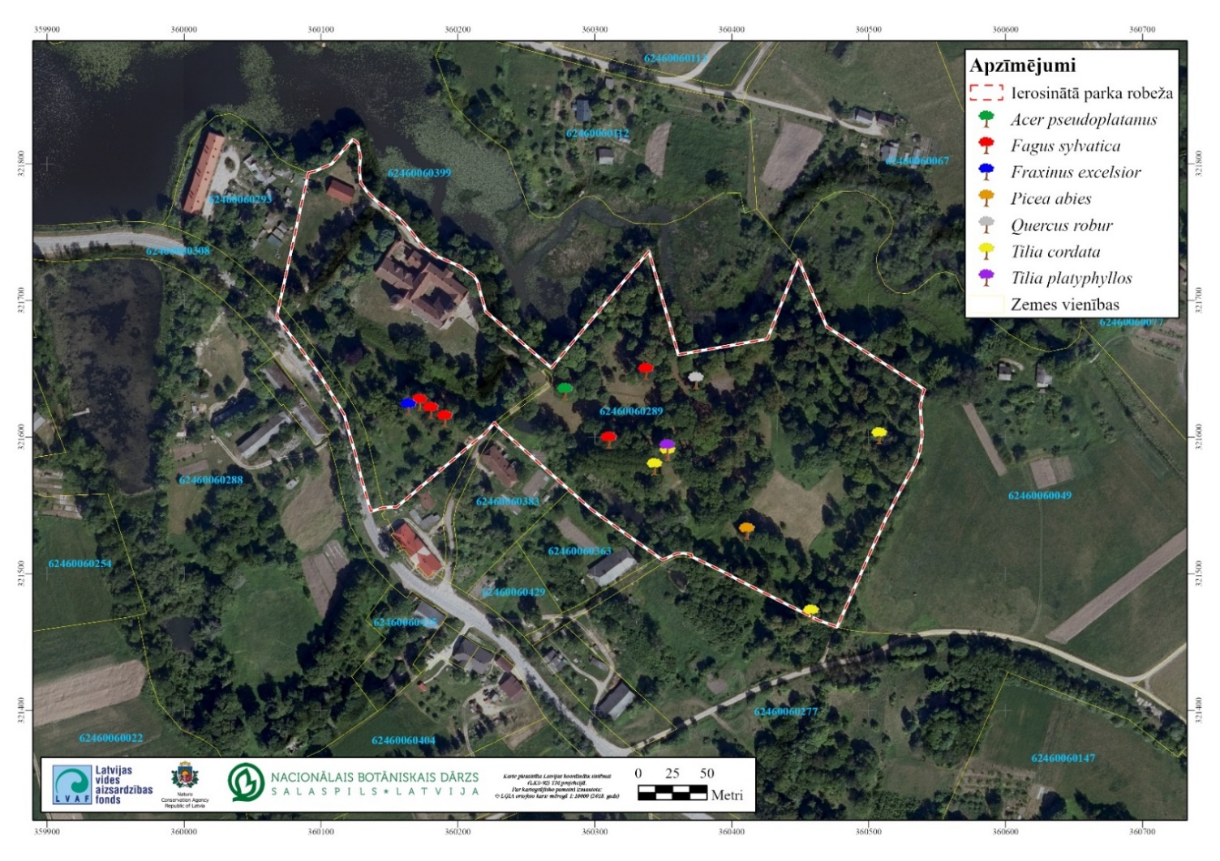
- Pielikums.

Ēdoles parkā konstatēto aizsargājamo sūnu sugu un DMB indikatorsugu karte.
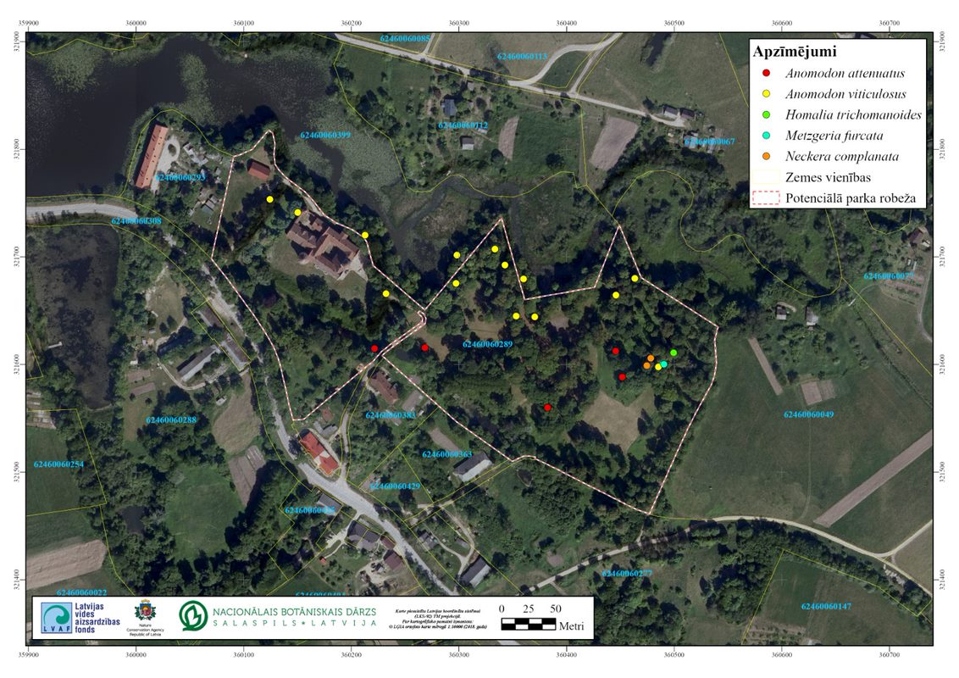

- Pielikums.

Ēdoles parkā konstatēto aizsargājamo ķērpju sugu karte.
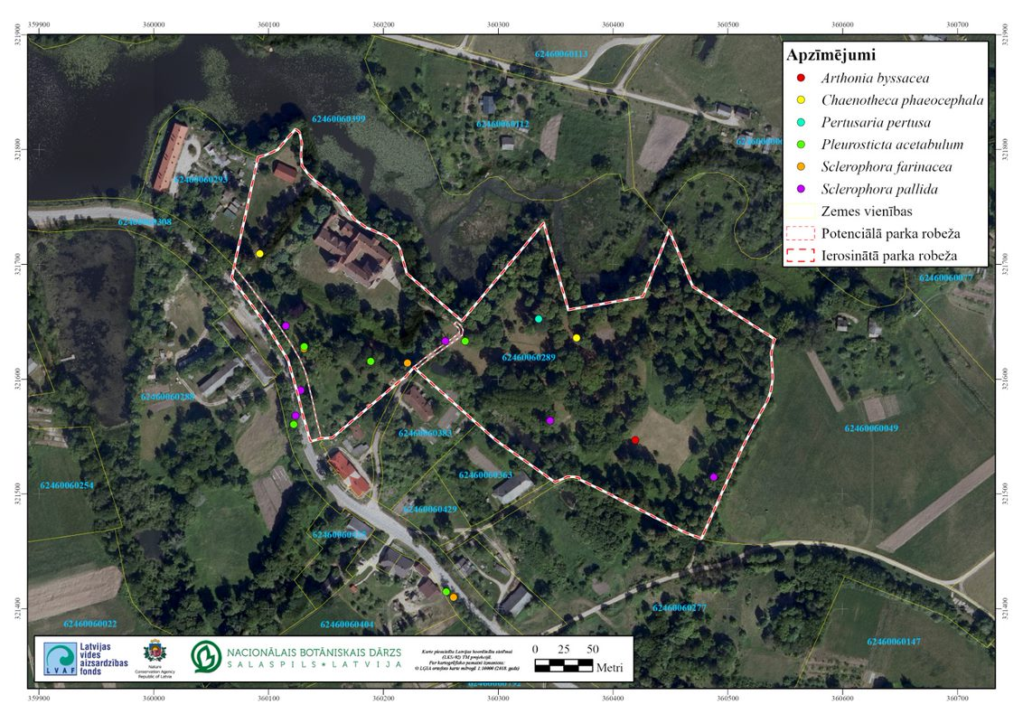

- Pielikums.

Ēdoles parkā konstatēto aizsargājamo kukaiņu sugu karte.
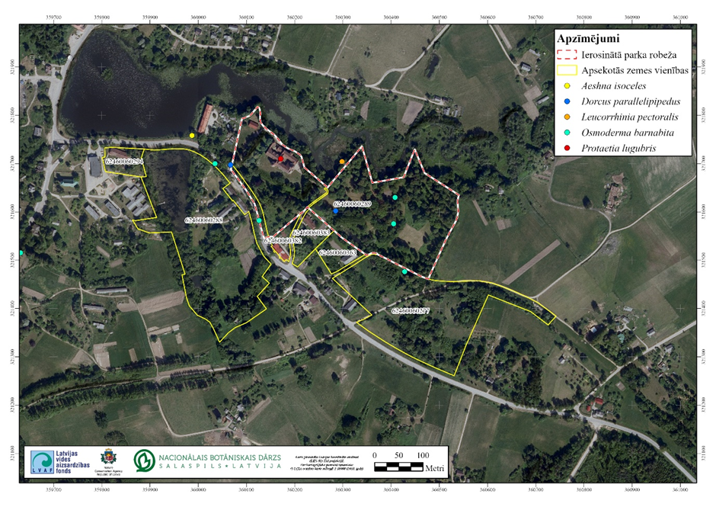

- Pielikums.

Lapkoku praulgrauzim potenciāli piemēroto koku kartējums Ēdoles parka teritorijā.
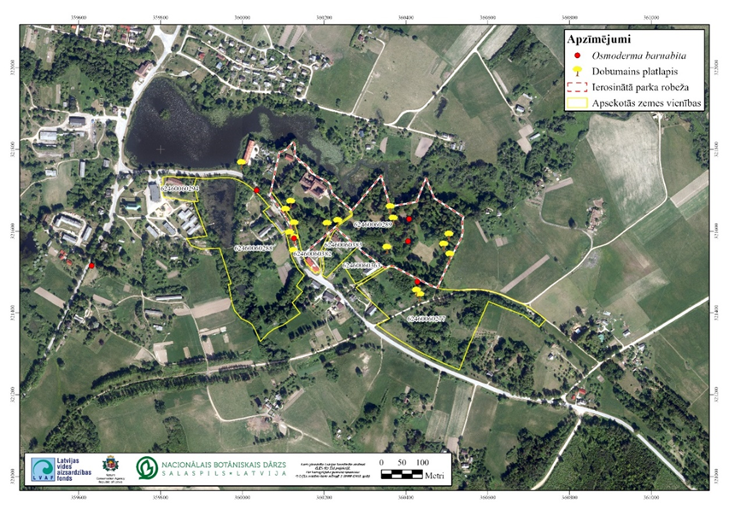

- Pielikums.

Ēdoles parka koku vitalitātes karte.
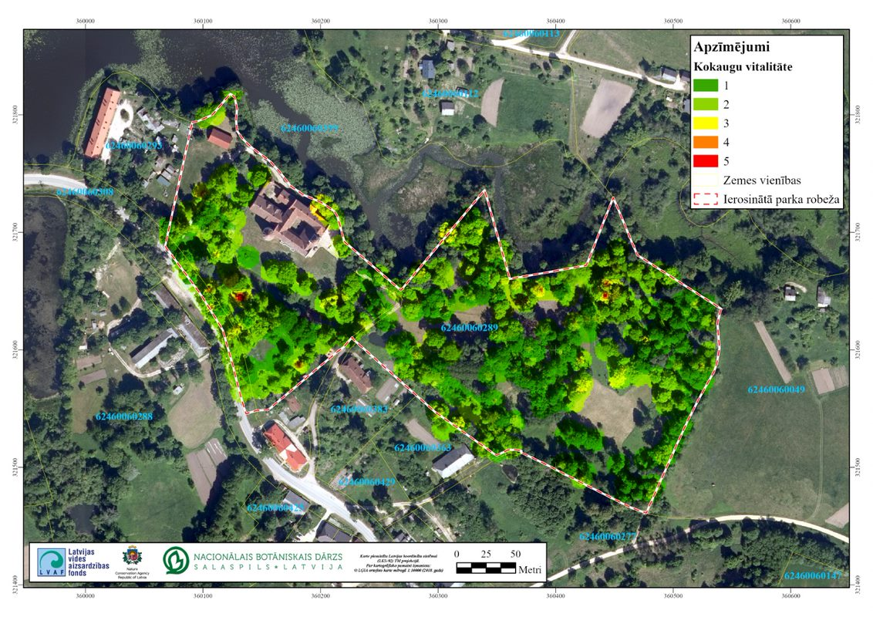
- Pielikums.

Ēdoles parka apsaimniekošanas zonu karte.
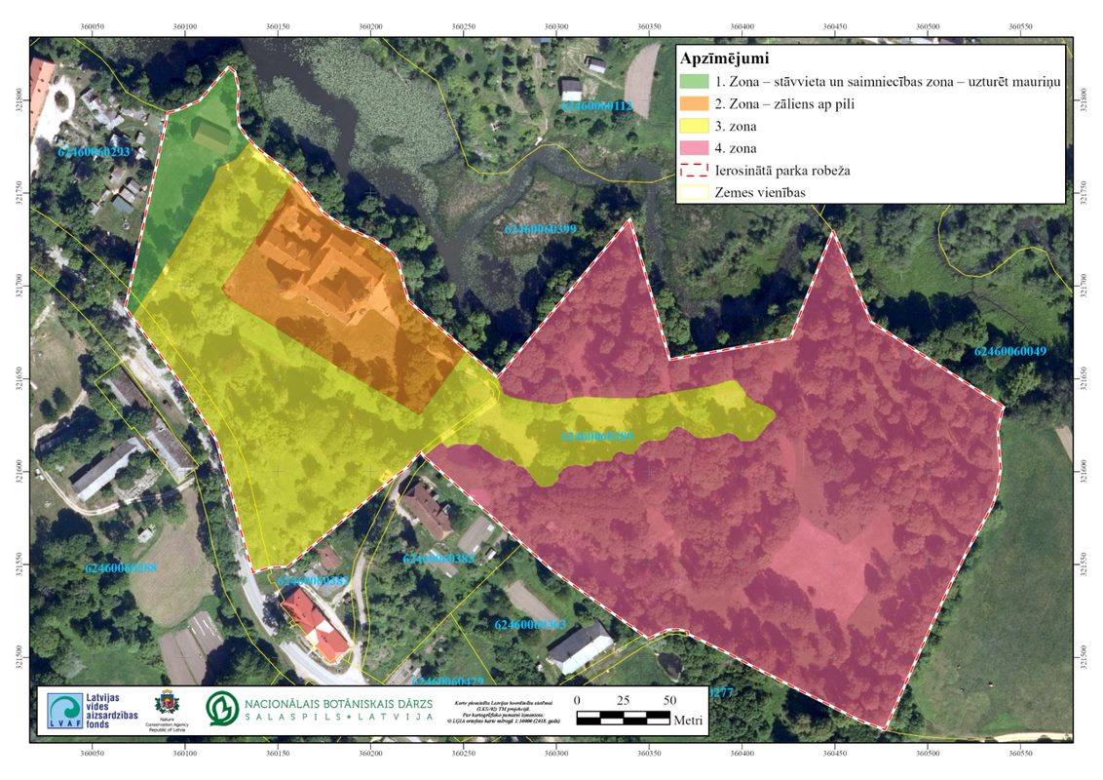

- Pielikums.

Ierosinātā Ēdoles parka ĪADT “Aizsargājamie dendroloģiskie stādījumi” robeža.
